CHAPITRE PREMIER

EN FORME DE BILAN : SURVIVRE OU VIVRE ?

Plus personne aujourd'hui ne peut ignorer, et encore moins nier, que l'air que nous respirons est de plus en plus souillé d'impuretés dont la quantité, la variété, mais surtout la nocivité croissent sans cesse. Dépassés par cette situation, les organismes officiels,, en particulier de Santé, se voient contraints d’alerter sans cesse la population, sans pour autant lui offrir la moindre solution efficace et sure ! ....
Certes les zones urbaines, qu'elles soient industrielles ou résidentielles, sont plus sévèrement atteintes ; mais c'est une dangereuse illusion de croire que la "campagne" est miraculeusement protégée ; gaz d'échappements des véhicules, fumées des habitations, pesticides ou fongicides agricoles, plastiques envahissants et poussières urbaines transportées par le vent, tout cela et beaucoup d'autres choses contribuent à une dégradation lente, insidieuse mais certaine, de lieux que nous espérions préservés.
Est-il d'ailleurs nécessaire de rappeler que les maladies de type "allergique" entre autres ne sont pas le lot des seuls citadins, mais qu’elles gagnent régulièrement du terrain en régions non urbaines, particulièrement chez les jeunes enfants ?
C'est la présence sans cesse croissante - et mesurée régulièrement - des "polluants" atmosphériques - substances ou éléments, visibles ou habituellement invisibles, présents dans l'air que nous respirons, qui en altère la pureté ; De plus cette altération peut entraîner pour les personnes concernées - mais aussi pour les animaux domestiques - des effets nocifs immédiats ou différés pouvant devenir préoccupants, sous forme de malaises variés, de troubles persistants parfois sévères pour des individus sensibles et de pathologies graves si les polluants sont dangereux (amiante, hydrocarbures cancérogènes... ).
L’ensemble des particules - polluantes ou non - ainsi présentes dans l’air est généralement appelé “aérosol”: Il est constitué de particules inertes de toutes origines, liquides et solides, et de germes bactériens ou viraux variés que nous ingérons inévitablement.

Nous savons maintenant de manière certaine que cette pollution se partage en deux grandes catégories différentes à la fois par leur nature et par leurs effets : La "macro pollution" due aux "gros" polluants et la "micro pollution" due aux polluants les plus "fins", en général invisibles à l’œil nu .
Le tableau 1, que nous allons commenter, rassemble sous une forme schématique résumée les caractères comparés des deux catégories. Retenons tout d'abord une différence décisive entre macro- et micro pollution : - D'un diamètre moyen supérieur à quelques millièmes de millimètres (micromètres), le poids des macropolluants les amène à tomber spontanément vers le sol, (on dit “précipiter” ou “sédimenter”) débarrassant ainsi l'atmosphère de leur présence.
C'est le cas de la plupart des “grosses” poussières, industrielles et domestiques.
De plus, les macro polluants n'auront guère tendance à être disséminés par le vent, entraînant de ce fait un risque local possible du fait de leur accumulation...
- D'un diamètre variant de quelques millionièmes de millimètre (nanomètres), à un à deux millièmes de millimètre (micromètres) les micro polluants sont assez légers pour demeurer "en suspension" dans l'air, même le plus calme, et de ce fait gagner en particulier sans encombre nos alvéoles pulmonaires au cours des mouvements respiratoires.
Bien entendu, le vent peut les disperser sur d'énormes distances (milliers de kilomètres) du fait de leur légèreté et de l'aptitude à être alors entraînés vers la haute atmosphère. C'est le cas des “pluies oranges", amenées par le fœhn chargé des poussières les plus fines venues du Sahara, et retombant avec la pluie qu'elles colorent.
Certaines zones géographiques particulières (régions encaissées, pentes "rabattantes", etc.) sont ainsi victimes de la stagnation de l'atmosphère environnante sous la forme hélas connue et redoutée du "smog", dangereux cocktail de brouillard (fog), de fumées (smoke), d'agents bactériens ou viraux portés par les fines gouttelettes constituant à la fois un excellent support et un véhicule.
C’est aussi le cas, de plus en plus fréquent et inquiétant, des grandes agglomérations victimes de la “couche d’inversion” : celle-ci maintient au sol un brouillard nocif fait de résidus de combustion des moteurs et chauffages, de micro gouttelettes d’eau acide, de micro-poussières et germes pathogènes variés, plus une quantité d’ozone et d’oxydes d’azote largement supérieure aux limites de la salubrité. Les "alertes" diffusées par nos médias montrent bien à quel point de danger nous sommes parvenus....mais aussi face à quelle impuissance nous nous trouvons !

Tableau 1

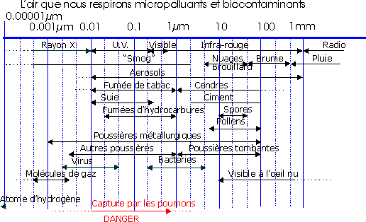

Résultant de l'extrême diversité de leur taille, macro et micro polluants exigent des techniques de filtration strictement adaptées à leurs caractères :
- Elimination généralement aisée des macro polluants, soit spontanée soit par des installations simples et en principe efficaces. Guère porteurs de germes, ils sont de ce fait généralement peu dangereux .
- Difficulté extrême d'élimination des micro polluants et des germes qui les accompagnent, exigeant l'utilisation de systèmes complexes, coûteux, encombrants, fragiles, réservés en général à des sites industriels critiques : produits pharmaceutiques et micro-électronique en particulier . Ces micro polluants sont alors d'excellents véhicules pour la plupart des germes infectieux qu'ils vont ainsi contribuer à répandre ; on pourra alors parler d'une "aérocontamination", cause majeure des épidémies que nous subissons : grippes, pneumopathies, etc. De plus ils sont souvent de redoutables “allergènes” , causes de troubles variés, parfois tenaces et graves (asthme, rhinites ...), chez les individus sensibilisés (allergiques).
- Sauf rares exceptions, les macro polluants sont très peu concernés par les phénomènes électriques dont l'atmosphère environnante est le siège, du fait en particulier de la brièveté de leur séjour dans cette atmosphère .
- A l'inverse, les micro particules - et bien entendu tous les micro polluants - sont la plupart du temps fortement impliqués dans ces phénomènes électriques et y jouent un rôle souvent essentiel (orage...) ; ils cumulent pour nos organismes les effets propres à leur nature (allergique, chimique, bactériologique) et les effets fondamentaux de la charge électrique qu'ils portent (positive la plupart du temps).
- Sauf cas accidentel la macro pollution est absente de nos habitations et le plus souvent de nos lieux de travail ; il n'en va malheureusement pas de même - et loin s'en faut - de la micro pollution : les mesures récentes, faites de manière systématique à l'aide d'appareils de comptage à laser, ont enfin permis d'avoir une idée exacte des taux de particules présentes dans un air que nous pensions et espérions salubre, ou à tout le moins "respirable"...
La surprise terrible, le mot n'est vraiment pas trop fort, a été de constater que les taux de micro polluants rencontrés dans les locaux fermés, quels qu'ils soient - votre chambre à coucher comme votre bureau ou la salle d'attente de votre gare, voire la salle de soins de votre dentiste ou pire hélas la salle d'opération de tel ou tel centre hospitalier! - ces taux sont toujours et quasiment sans exception très supérieurs à ceux que l'on rencontre en extérieur, même "très pollué".

Les tableaux Il et III résument fort bien ces constatations, à vrai dire plus préoccupantes encore qu'il n'y paraît puisque les données du tableau IV concernent les plus volumineux des micro polluants, malheureusement les moins nombreux .
Et ceci est parfaitement confirmé par ce tableau IV qui nous montre clairement que la micro pollution augmente de plus d'un facteur 100 lorsque le diamètre des particules passe de 0,5 à 0,05 millième de millimètre; encore s'agit-il de mesures en extérieur, où l'on sait que cette micro pollution est nettement plus faible qu'en intérieur...

Tableau 2

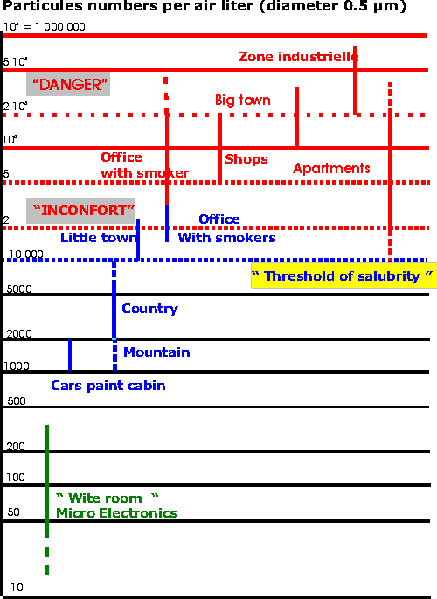

Tableau 3
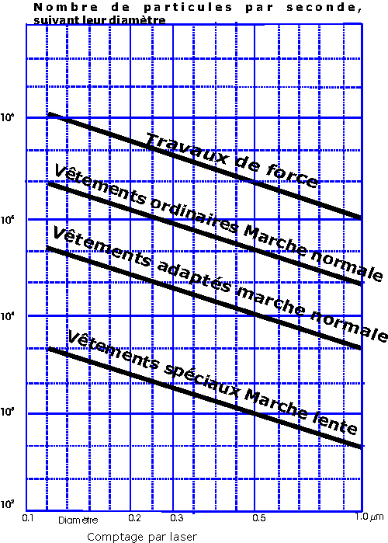

Circonstance plutôt aggravante : alors qu’en sites salubres la micro pollution extérieure provient pour l'essentiel de causes naturelles (érosion éolienne du sol, micro-fibres végétales en particulier), la micro pollution intérieure résulte du mélange de ces apports extérieurs et des nombreux résidus de l’activité urbaine, avec les trop nombreuses "sources" intérieures : tous nos revêtements de sols, de murs, de mobiliers, nos vêtements, de multiples objets familiers et... notre propre corps qui ne manque pas de rejeter sans cesse le vieil épiderme usagé pour faire place au nouveau.

S'ajoutent à cela ces hôtes invisibles mais bien présents que sont moisissures, spores, bactéries et virus de toutes origines, sans oublier bien sûr les trop fameux acariens dont la responsabilité dans de nombreuses allergies est bien établie.
Notre éventuelle consolation pourrait alors résulter de l'espoir de maîtriser un jour soit les sources de cette micro pollution intérieure, soit la micro pollution elle-même dans les lieux où elle sévit . Nous verrons plus loin que cet espoir est fondé et que pour être une science souvent abstraite, la physique peut nous apporter aussi des solutions fort concrètes ....à condition qu’elles soient acceptées et bien appliquées !

Il existe un autre type de micro pollution intérieure longtemps méconnue sinon négligée, sur laquelle un récent rapport du Département de Protection Sanitaire du C.E.A. (Commissariat à l'Energie Atomique, France) appelle très fortement l'attention. C'est de la pollution radioactive qu'il s'agit en effet ici, le responsable essentiel en étant le Polonium, “descendant” radioactif solide du gaz radon, corps radioactif naturel partout présent, y compris dans les habitations,.

Les plus récents travaux et enquêtes du C.E.A. estiment en effet que le seul radon atmosphérique représente environ 50 % de la dose annuelle de radioactivité reçue par chacun de nous . En clair, cela signifie que la dose réellement reçue est de l’ordre du double de celle que l'on avait estimée jusque-là, avec toutes les conséquences qu'entraîne une exposition accrue et permanente aux radiations.
Que conclure de cela ? Quelles mesures convient-il d’envisager ?
Tableau 4
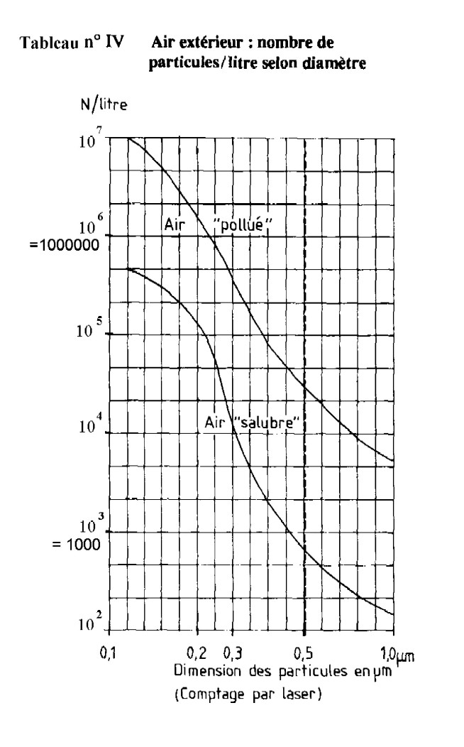
Le C.E.A. reste extrêmement discret à ce sujet, rappelant toutefois que le Comité International de Recherche sur le Cancer (C.I.R.C.) a récemment classé le radon en "Catégorie 1", c'est-à-dire reconnu et défini ses propriétés cancérogènes
Nous reviendrons sur ce problème préoccupant après avoir envisagé le “nouveau” polluant qui fait maintenant parler de lui pour des raisons identiques : insidieux, négligé ....mais cancérogène avéré, l’amiante pulvérulente représente un danger largement répandu du fait de son usage en revêtement architectural . Ici encore, il aura fallu une enquête épidémiologique sérieuse, faisant suite à de trop nombreux cancers pulmonaires “inexplicables”, pour que soient - au minimum - envisagées des mesures de protection ou de prévention .
Dans ces deux cas, parmi tant d’autres, la physique nous offrira une solution logique, efficace, dont il dépendra de nous seuls qu'elle soit mise en oeuvre. Mais n'anticipons pas, car il nous reste maintenant à présenter le "morceau de bravoure" !
Qui d'entre nous, transpirant et suffoquant dans un local trop exigu, un jour de canicule, n'a rêvé tout éveillé d'un lieu paradisiaque où un air délicatement rafraîchi et savamment distribué nous assurerait enfin des heures de travail joyeusement détendues, au milieu d'un décor verdoyant artistement recomposé ?
Alors sont venus les climatiseurs, humidificateurs, ventilateurs, conditionneurs, qui devaient enfin résoudre ce célèbre et insoluble problème : faute de pouvoir construire les villes à la campagne, on allait installer la campagne dans les villes ! On pourrait alors bénéficier de cet air pur, sain, vivifiant, mais hélas hors d'atteinte pour la plupart, grâce aux merveilles de la technologie .
Hélas ! Si l'on en croit les heureux bénéficiaires, mais également des organismes très peu enclins au pessimisme systématique, la situation est suffisamment préoccupante, voire parfois d'une réelle gravité, pour que la mise en oeuvre de ces dispositifs d'assainissement ait été d’urgence remise en cause .
Il ne s'agit pas ici de mener combat contre des moyens modernes qui pourraient et devraient nous apporter un élément de confort réel et appréciable. En revanche, nous ne pouvons montrer aucune complaisance à l'égard de dispositifs dont les nuisances reconnues l'emportent trop souvent sur les bienfaits attendus.
Deux rapports récents, émanant d'organismes qualifiés, confirment malheureusement les témoignages et l'expérience vécue d'un nombre croissant d'usagers.
C'est tout d'abord l'INSERM. (Institut National de la Santé et de la Recherche Médicale, France) qui, dans un colloque tenu en septembre 1986 et intitulé "Maladies des climatiseurs et humidificateurs", rapporte les problèmes graves que posent ces systèmes, en particulier en milieu hospitalier. Le recyclage de la majeure partie de l'air circulant, l'impossibilité de retenir les micro polluants et les germes infectieux qui les accompagnent, l'existence de véritables "bouillons de culture" dans les bacs d'humidification, entraînent un risque inacceptable de dissémination de germes dont certains sont particulièrement dangereux pour une population de malades déjà affaiblie.
Ce sont entre autres "Legionella" (entraînant une infection pulmonaire parfois mortelle), “Serratia” et “Aspergillus” responsables de diverses pathologies d’opportunité en milieu hospitalier, tous germes particulièrement résistants, facilement disséminés, pouvant provoquer des infections foudroyantes.
Des exemples précis de centres hospitaliers frappés de véritables épidémies mortelles sont cités dans le rapport et la conclusion générale des spécialistes est à la fois très pessimiste et très préoccupante. Il y est clairement dit que nous ne disposons apparemment à ce jour d'aucun moyen opérationnel capable d'assurer une complète sécurité de distribution de l'air en milieu hospitalier ou clinique, sans parler bien entendu des "grands ensembles" de toute nature (travail, habitation, etc.) . L’aggravation systématique des problèmes infectieux observée dans tous ces établissements, après plus de douze années de vaines tentatives pour les contenir, confirme les conclusions du corps de Santé sur notre incapacité actuelle à maîtriser ce très grave problème....
Le second rapport émane de l'I.S.T. (Institut Supérieur du Travail, France, 1989) et traite de "La qualité de l'air sur le lieu de travail". A trois ans de distance, il rejoint en tous points les conclusions du rapport de l'I.N.S.E.R.M., qu'il complète largement par les donnés relatives aux nuisances éprouvées par une fraction croissante des personnes travaillant dans les locaux confinés à "air conditionné".
Même problème de dissémination de germes (la grippe et autres affections virales plus ou moins graves figurent en bonne place), de troubles plus ou moins sévères (céphalées, migraines, vertiges, fatigue persistante, troubles oculaires, du comportement, irritabilité, pertes de vigilance) ; la liste des "malaises" est ici encore impressionnante, confirmée par un corps médical impuissant à maîtriser la situation .
De tels malaises conduisent inévitablement à une consultation médicale croissante, dont le corollaire reconnu est une surconsommation médicamenteuse à la fois coûteuse, cause de malaises secondaires, génératrice d'accoutumance, sans pour autant que la "guérison" soit obtenue ; elle a enfin pour ultime effet pervers une perte de rendement et un absentéisme accru... Nous sommes décidément bien loin du "paradis climatisé" tant espéré !
Et il est aujourd’hui très gravement préoccupant de constater qu’au fil des années et après la publication de ces rapports, les grands organismes de Santé ne cessent plus de lancer des cris d’alarme aussi vains que gratuits, la situation n’ayant absolument pas cessé pour autant de se dégrader en dépit des annonces optimistes ....ou intéressées ....
Et voici que pour ajouter à cette dégradation, survient la prolifération des écrans de l’informatique, toujours accompagnés d'une profusion de mobiliers, moquettes, en matériaux plastiques, qui développent et maintiennent une forte charge électrostatique positive, dont nous ne cesserons pas un instant de rappeler le caractère nocif.
Ajoutons d'ailleurs que pour se remettre de cette épreuve quotidienne, nos contemporains se hâtent de s'installer devant leur téléviseur en couleur, dont la puissance, en terme de nuisance, vaut largement trois ou quatre écrans informatiques !
Nous avons aujourd’hui, par les mesures au laser, la preuve que la micro pollution intérieure est largement indépendante des conditions extérieures ; elle résulte surtout de circonstances locales propres à chaque lieu habité et peut donc atteindre paradoxalement ....mais bien réellement une valeur élevée au sein d'une atmosphère extérieure exceptionnellement pure. Le fait de ventiler énergiquement et plusieurs fois par jour l'habitation ne change d'ailleurs rien à la situation, et en quelques minutes au plus la micro pollution "standard" s'est reconstituée .
Nous avons vu d'ailleurs que cette "obstination" de la micropollution à s'installer en tous lieux pose à certaines industries "sensibles" des problèmes extrêmement difficiles et coûteux à résoudre, les solutions adoptées n'étant pas d'une absolue fiabilité et les risques d'incidents toujours présents et souvent lourds de conséquences.

Il nous reste maintenant à préciser un point dont il est en général fort peu question dans les congrès, colloques, déclarations ou directives se préoccupant de la "qualité" de l'air sur nos lieux de travail ou d'habitation. Ce point, généralement considéré de "détail", concerne pourtant deux observations faites un nombre incalculable de fois, et qu'aucun fait, aucune observation n'ont jamais démenti.
- La première observation vient des physiciens de l'atmosphère : ils ont constaté depuis très longtemps, et vérifié par de nombreuses expériences et mesures, la relation étroite existant entre les propriétés électriques de l'atmosphère et la présence d’aérosols (en général des micropolluants naturels ou d'origine technologique) dans cette atmosphère ; ces relations concernent aussi bien l'air d'un bureau ou d'une chambre à coucher que la masse atmosphérique dans laquelle prendra naissance un orage, à l'échelle près bien entendu .
Mais que l'on retienne bien ce fait fondamental : les mécanismes mis en jeu sont les mêmes et les conséquences quasi identiques .
- La seconde observation concerne la relation existant entre ces deux facteurs, micropollution et électricité, et les troubles, malaises, souvent permanents, parfois graves, éprouvés par un nombre croissant de personnes séjournant dans les locaux dont l'air a été "conditionné", voire simplement dans leur habitation, qu'aucune cause "bien répertoriée" ne parvient à expliquer, et aucune “thérapeutique” à soulager .
Ces troubles et malaises sont cependant tout à faits réels, manifestement en voie de croissance, et ils résistent obstinément aux médicaments chimiothérapiques, dont les effets secondaires constituent trop souvent une nuisance supplémentaire !
Ajoutons les effets reconnus par le corps médical - et redoutés par certains malades - de conditions climatiques particulières, telle l’arrivée du fœhn pour les malades cardio-pulmonaires, et nous ne douterons plus de l'importance de tels phénomènes sur notre santé et de l'absolue nécessité d'une approche rigoureuse à leur sujet.
Alors pourquoi le silence sur des faits qu'il n'est plus possible de contester ?
Sans aucun doute parce qu'ils concernent deux domaines apparemment très éloignés et donc sans relation évidente : la physique de l'atmosphère et la biologie du vivant, toutes deux disciplines complexes, apanage de spécialistes de plus en plus "pointus", hésitant à sortir du domaine de leur spécialité. Peut-être aussi parce que, touchant directement à la santé, le problème n'est pas seulement de physique ou de biologie fondamentales...
Quoi qu'il en soit, le problème existe, de plus en plus en souffrent quotidiennement, trop souvent sans recours. Alors ce premier bilan des faits étant établi, nous allons, dans les lignes qui suivent, nous efforcer d'approcher et comprendre les mécanismes en jeu, à la fois pour satisfaire une légitime curiosité, mais aussi pour envisager et proposer des solutions efficaces que nous suggère... la nature !

CHAPITRE Il
EN FORME DE RAPPELS

1 - IL ETAIT UNE FOIS... L'UNIVERS

Ainsi commençaient les contes, oeuvres de fiction, de pure imagination, destinées à charmer notre enfance, à bercer et combler notre quête de merveilleux...
Qui aurait jamais pensé que la Science, plus précisément la Physique, réputée austère, fondée sur la rigueur, nous proposerait "une histoire" plus merveilleuse qu'aucune de celle qu'aucun conteur a jamais pu imaginer ?
Cette histoire, c'est notre histoire, celle de la naissance et de la vie de cet univers que nous habitons l'instant d'un battement d'aile, mais qu'à force de labeur et d'obstination, nous sommes parvenus à reconstituer le passé depuis ses tout premiers instants, et dont nous comprenons de mieux en mieux la genèse et l'évolution.
Car ce passé fabuleusement éloigné va nous permettre de saisir un présent souvent déroutant et nous montrer que dans cet univers, rien, absolument rien, ne relève du hasard, depuis le plus banal des atomes jusqu'aux plus hautes créations de l'esprit.

Voici donc bientôt quinze Milliard d’années qu’est née cette chose aussi essentielle que la lumière et la matière : c'est l'électricité, sous la forme que nous lui connaissons et qui n'a jamais varié depuis sa naissance. C'est précisément dans les toutes premières secondes que sont apparues - en nombre rigoureusement égal - les "charges" électriques antagonistes, que nous avons appelées - faute de mieux - "positive" et "négative", à partir desquelles est constituée toute la matière de notre Univers .
Nous observons cette précaution extraordinaire que prend la nature - ou son Créateur - de disposer certes de deux types de charges électriques, avec leurs comportements propres, mais de les créer en nombre égal, de sorte que l'univers à venir, vous, moi, et d'ordinaire tout ce qui nous entoure, demeure "neutre électriquement".

Tableau5

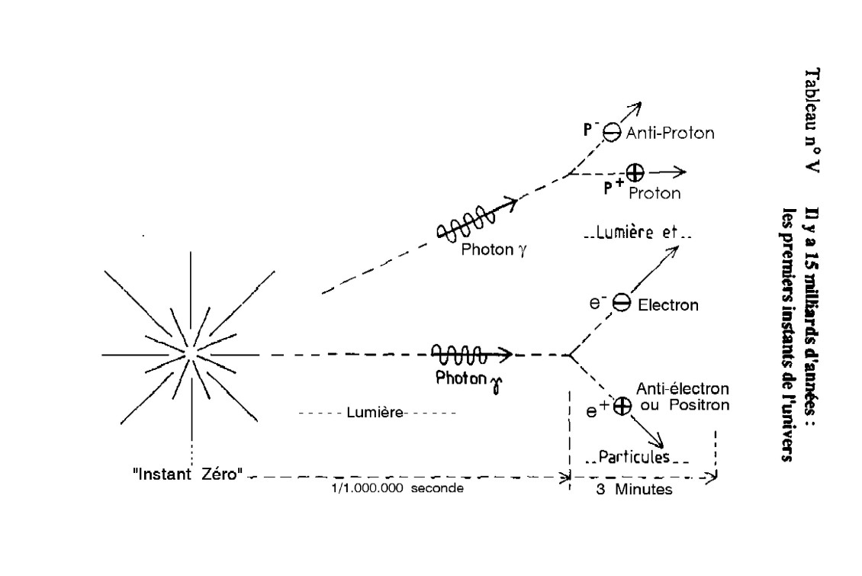

Ce fait se traduira justement dans les conditions habituelles par l'absence de forces électriques observables à notre échelle, tandis que ces mêmes forces assureront de manière fondamentale l’existence et la cohésion de toute matière à l’échelle des atomes ! C'étaient là certainement les deux conditions initiales les plus draconiennes à respecter....encore que peut-être les plus “faciles” !
A l'inverse, et comme il faudrait bien assurer la cohésion et la structuration de cet univers, la nature va disposer d'une autre force, partout présente, agissant sur tout ce qui existe ou existera : ce sera la gravitation. Elle est là à chaque instant et nous rappelle sans cesse sa présence, et si j'ose dire de quel poids elle pèse sur nous !
Toutefois, ici encore, dame Nature se montrera très prévoyante : cette force de gravitation, immensément plus faible que les forces électriques, n'agira de manière perceptible et « structurante » que si des masses considérables de matière sont rassemblées par elle : planètes, étoiles, galaxies à venir .

Tableau6
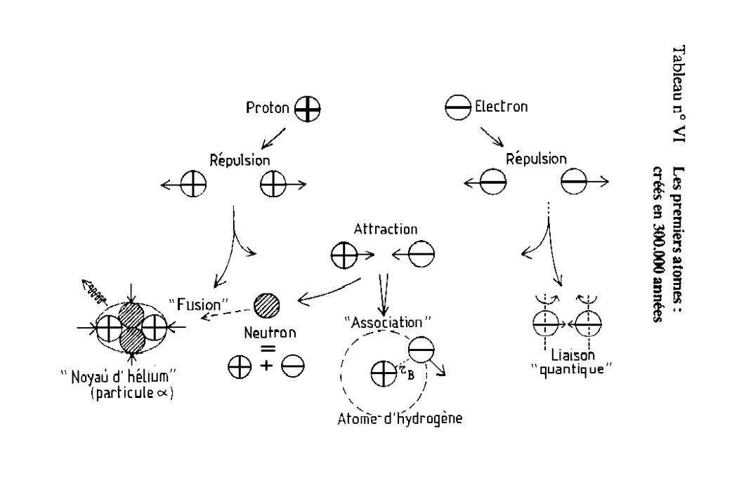

2 - MAINTENANT L'ELECTRICITE!

Ainsi donc, cette matière qui nous entoure et dont nous sommes faits ne peut exister et subsister que grâce aux forces électriques, alors essentiellement attractives, qui s'exercent entre ses constituants !
Voyons donc cela d'un peu près et profitons-en pour situer tout de suite la grandeur de ces forces, que jamais plus nous ne devrons oublier.
Chacun sait qu'un métal est "bon conducteur" de l'électricité, alors qu'un plastique, par exemple, est un excellent "isolant" ! Pourquoi cette différence ?
Eh bien, dans un métal, les électrons - ces minuscules charges négatives, légères, bondissantes - peuvent se déplacer très facilement, sous la moindre des sollicitations : c’est le “ courant électrique” habituel !
A l'inverse, dans un isolant, les électrons demeurent obstinément accrochés à leur atome, ne pouvant de ce fait transporter de "courant" d'un lieu à un autre .
Que signifient alors ces mots : "intensité", "ampère" ? Exactement l'équivalent du débit d'une conduite, d'eau, de gaz, exprimé en litres par seconde par exemple.
Mais ici, il s'agira de la quantité de charges électriques négatives, donc du nombre d'électrons, qui passent à chaque seconde en un point quelconque d’un circuit conducteur, tout comme d'ailleurs le “débit” de l'eau dans un tuyau .
L'unité de charge s'appelle le "coulomb", et l'on a décidé que si à chaque seconde il passe un "coulomb" en un point d'un circuit, le débit - ici on parlera d'intensité - sera de "un ampère".
Donc un conducteur traversé par un courant de un ampère, "verra" alors passer à chaque seconde en un quelconque de ses points une charge négative de un coulomb .
Très bien, me direz-vous, mais nous serions curieux de savoir combien cela, fait d'électrons en promenade ?
....A vrai dire : énormément !! Vous voulez savoir combien ? Alors voyez
1 coulomb = 6 x 1.000.000.000.000.000.000 de charges électroniques, soit donc 6 milliards de milliards : je vous l'avais dit, cela fait vraiment beaucoup .
Un ampère c'est donc beaucoup d'électrons, mais cependant un faible courant : juste de quoi recharger la batterie de votre caméscope ! Et pourtant ......
Imaginons maintenant une expérience théoriquement possible, parfaitement rigoureuse mais hélas totalement irréalisable avec nos moyens.
Imaginons que nous réussissions à rassembler - ce qui déjà ne serait guère commode - deux petits "paquets" d'électrons, chaque paquet contenant une charge de un coulomb, très modeste face à celle d'un nuage orageux par exemple .
Essayons alors de placer nos deux paquets d'électrons à un mètre l'un au-dessus de l'autre ou l'un à côté de l'autre. Bien entendu, en vertu de cette loi fondamentale voulue par la nature lors de leur naissance, nos électrons entre eux, et les deux paquets de même, vont se repousser, tels des frères ennemis .
Je vous ai dit l'immensité des forces électriques : en voici la mesure, vérifiable et toujours vérifiée : nos deux paquets se repousseront avec une force voisine de un million de tonnes...
Si, par exemple, vous avez accroché le premier paquet d'électrons à un (solide) portique, et que vous vouliez "suspendre" le second paquet à un mètre au-dessous du premier, le "câble" de suspension devra supporter l'équivalent de 10 gros porte-avions ou de 3 pétroliers géants !
Alors, que pensez-vous des forces électriques ?!

Je vais maintenant vous donner l'exemple d'un phénomène naturel bien connu, et pas toujours apprécié d'ailleurs, où de telles forces, mises réellement en jeu, expliquent les effets observés : c'est l'orage et plus particulièrement la foudre. Cette dernière n'est en effet rien d'autre qu'un paquet d'électrons dont la dimension est de l'ordre de quelques centimètres ; il transporte une charge de quelques dizaines de coulombs, chassée du nuage originel par l'énorme accumulation de charges identiques qui constituent justement la structure orageuse. Mais nous aurons plus loin l'occasion d'en reparler.
Revenons donc à nos charges individuelles et rappelons les deux propriétés tout à fait fondamentales qui ont organisé toute matière :
1 - Deux charges de "même signe", deux protons positifs, comme deux électrons négatifs, se repoussent de plus en plus énergiquement, lorsque leur distance diminue. Quand la distance est divisée par 2, la force est multipliée par 4 ; quand la distance est divisée par 10, la force est multipliée par 100. On dit alors que "la force est inversement proportionnelle au carré de la distance". C'est une loi qui conduit donc à des forces gigantesques quand la distance entre les charges devient très petite. Une seule charge présente en un lieu quelconque pourra donc agir sur toutes les charges présentes dans l'espace, aussi loin qu'elles puissent être... et réciproquement bien entendu. A cette force partout présente et capable de s'exercer sur une charge comme sur le "paquet" précédent, , on a donné le nom de "champ électrique". Et sa loi de variation est évidemment celle de la force : doublez la distance, il est divisé par 4 ; multipliez la distance par 10, il est divisé par 100. Ainsi va le champ électrique .

2 - A l'inverse des charges identiques, deux charges de "signe contraire", un proton positif et un électron négatif, s'attirent mutuellement de plus en plus énergiquement quand leur distance diminue, et bien sûr de moins en moins quand leur distance augmente ! La force (et le champ ) est divisée par 4 quand la distance est doublée et elle est multipliée par 100 quand la distance est divisée par 10. Cette force d'attraction obéit donc à la même loi que la force de répulsion, varie très vite avec la distance et conduit à des forces d'attraction gigantesques quand la distance est très petite .
Au fait, un atome d'hydrogène, c'est quoi ?
Question pour question, c'est quoi une fronde ?
En gros, un caillou au bout d'un lacet, bien tenu par celui qui fait tourner rapidement le caillou. On voit alors le lacet se tendre et à condition que le caillou tourne assez vite, il peut le faire indifféremment dans un plan horizontal, oblique, ou vertical !

Voilà (à peu près) un atome d'hydrogène : le caillou qui tourne, c'est l'électron, tandis que vous qui le maintenez sur sa trajectoire, vous êtes (ou plutôt votre main) le proton, le "noyau" de l'atome ; quant à la force qui maintient le caillou autour de vous, c'est la tension exercée par le lacet, équivalente à la force d'attraction électrique : sans elle, ou si vous coupez le lacet, le "caillou-électron" filera tout droit et vous ne le reverrez probablement plus !
Seule précaution, mais tout à fait essentielle, prise par la nature : faire en sorte que l'électron tourne juste à la bonne vitesse pour que la force "centrifuge", qui tend à l'éloigner, équilibre exactement l'attraction électrique !
Apparemment, c'est réussi, et l'hydrogène de l'univers se comporte sagement, du moins aussi longtemps que l'on n'essaie pas de lui subtiliser "son" électron !
Einstein disait souvent : "Ce qui est bon pour le jars est sûrement bon pour l'oie." Il en va heureusement de même du petit monde des atomes .

Lorsque le noyau s'alourdira, comportant 2, 3, jusqu'à 92 protons (pour l'uranium), un nombre exactement égal d'électrons circulera autour du noyau, en un extraordinaire ballet qui fut réglé méticuleusement lorsque le spectacle a commencé .

Ainsi par exemple, l'oxygène comporte un noyau contenant 8 protons, autour duquel, en temps normal, gravitent sagement 8 électrons ; l'azote possède un noyau à 7 protons, autour duquel circulent non moins sagement 7 électrons . (Fig....)

Remarquons à nouveau que sera ainsi respectée la règle fondamentale : la matière de notre univers, dans son état normal, sera électriquement "neutre", possédant un nombre égal de charges positives et négatives, et ne pouvant - du moins dans la généralité des cas - être soumise à des forces électriques d'origine extérieure. En somme, pour disposer d'un univers stable, équilibré, il fallait à tout prix "museler" cette force électrique, quitte à lâcher un peu la bride si cela devenait indispensable !
Avant d'aller plus loin, rappelons une loi étonnante concernant la constitution des atomes et la répartition des électrons autour du noyau : en fait, dès les premiers éléments, les électrons se répartissent en "couches" successives, telles les pelures de l'oignon. En somme, plutôt que de les entasser sur une même couche, en laissant un vide énorme inutilisé entre eux et le noyau, la nature a préféré utiliser au mieux la place dont elle disposait ; elle a profité de cette disposition avantageuse pour doter les atomes de quelques propriétés supplémentaires, fort précieuses pour l'avenir .
L'une de ces propriétés, à coup sûr remarquable, est la tendance irrésistible qu'ont tous les atomes, quand cela leur est possible, à s'entourer d'une dernière couche d'électrons, la plus extérieure, comportant 8 électrons, pas un de plus, pas un de moins ! Pour les éléments solides, ce ne sera pas facile, sauf pour quelques atomes tels le carbone, le silicium, convenablement associés .
En revanche, les éléments gazeux y parviendront par un moyen aussi vieux que le monde : en partageant leurs "ressources" en électrons "Prête-moi deux électrons, je te prêterai deux électrons” !

Ainsi fera l'oxygène, comme le montre la figure (très) schématique du tableau N° VII.

Tableau 7

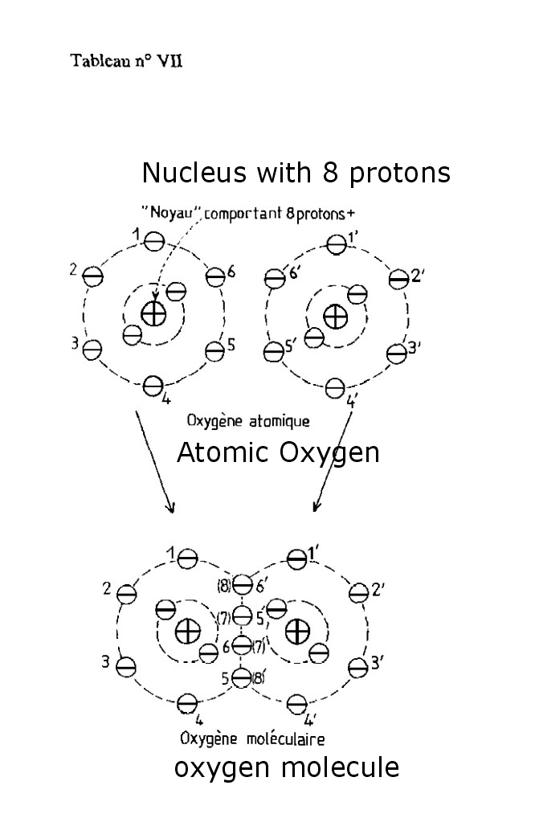
Ainsi feront de même l'azote, le chlore et quelques autres atomes à qui décidément la solitude est insupportable !
Et savez-vous comment on nomme une telle association, tout à fait stable et, oserait-on dire, heureuse de vivre ? Tout simplement une molécule !
Alors, plus de surprise : composée essentiellement d'oxygène et d'azote, notre atmosphère voit donc ces deux gaz présents sous leur forme "moléculaire".
Bien entendu, deux atomes différents peuvent s'associer (en se "prêtant" des électrons) pour constituer également une belle et bonne molécule dont les propriétés seront cependant toujours complètement différentes de celles des atomes qui la constituent !
Et puis, ma foi, pourquoi pas ? 3, 4... 10,100, des milliers d'atomes assemblés constitueraient autant de molécules avec leurs structures, leurs propriétés, variables d'ailleurs à l'infini, ce qui laisserait à la nature toute liberté d'exercer une imagination .....dont nous sommes l'un des fruits !
Mais revenons maintenant à des molécules simples, à 2 atomes identiques, puisque ce sont justement celles qui constituent cette atmosphère qui est l'objet de nos préoccupations .
Nous savons que dans son état normal - les physiciens disent "fondamental" - atome ou molécule est neutre électriquement .
Qu'adviendra-t-il alors si une cause extérieure provoque soit le gain, soit la perte par "arrachement" d'un ou de plusieurs électrons ? Bien entendu, l'atome ou la molécule ainsi modifié cesse aussitôt d'être neutre électriquement :
- le “gain" d'un ou de plusieurs électrons confère systématiquement une charge négative excédentaire : on dit que l'on a obtenu un "ion négatif” ;
- la perte d'un ou de plusieurs électrons se traduit par l'absence de neutralisation des charges positives correspondantes du noyau ; l'atome ou la molécule ainsi traité possède maintenant la charge positive excédentaire correspondante. On dit que l'on a obtenu un "ion positif”.
Ainsi, un "ion" n'est rien d'autre qu'un atome ou une molécule qui a gagné ou perdu un ou plusieurs électrons . Le tableau N° VIII illustre ceci.

Tableau8
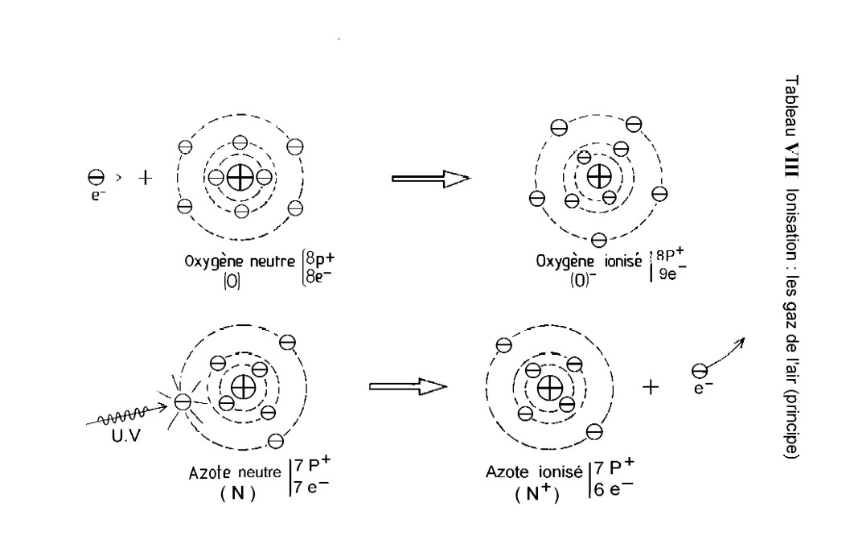

Mais alors, attention aux conséquences !... Neutre, l'atome ou la molécule ignorait en général superbement les forces électriques, demeurant sagement où il se trouvait !
Porteurs de charges, nos ions pourront être soumis à des forces électriques, en particulier venant de leur propre influence mutuelle ; si rien ne les retient où ils se trouvent, ils se mettront aussitôt en mouvement, afin de s'écarter au plus vite les uns des autres puisqu'ils portent la même charge.
Donc, s'ils se trouvent au voisinage de charges de même signe, ils tendront à les fuir .
Mais s'ils se trouvent au voisinage de charges de signe contraire, ils tendront à les rejoindre et les "neutraliser".
Bien entendu, ces ions positifs ou négatifs pourront aussi être capturés et le seront à coup sûr par les particules petites ou grosses présentes dans l'atmosphère suivant un mécanisme étudié de longue date par les physiciens : l'effet "d'image électrique". Les micropolluants n'échapperont évidemment pas à ce phénomène et je n'ai pas besoin d'insister pour que vous imaginiez les conséquences de cette capture sur le comportement profondément bouleversé de ces micropolluants ; les effets supplémentaires inévitables résultant de la présence d'une charge électrique pourront alors pleinement s’exercer ; au surplus, de tels effets, aussi bien physiques que biologiques, seront souvent très différents suivant le signe de la charge acquise .
Il restera alors à nous demander quelles causes précises sont responsables de la transformation d'un atome ou d'une molécule en un ion chargé, mécanisme dénommé "ionisation". Concernant les gaz de l'atmosphère, nous verrons que ces causes sont variées, mais qu'elles aboutissent toujours au même résultat : assurer au sein de cette atmosphère la présence permanente des indispensables charges électriques, déjà présentes depuis longtemps lorsque la vie est apparue sur notre terre, et qui n'ont plus cessé de l'accompagner et d'y participer .

CHAPITRE III
LA PLANETE BLEUE

1 - NAISSANCE ET VIE D'UNE ATMOSPHERE

Elle est vieille, presque aussi vieille que la Terre qu'elle enveloppe et protège aussi bien du froid mortel de l'espace que du rayonnement meurtrier du Soleil...
Car si elle nous distribue sans réserve l'oxygène vital, nous oublions trop facilement quels délicats équilibres elle a pour mission de maintenir, permettant à la vie de s'épanouir et triompher depuis bientôt trois milliards d'années.
Elle protège la Terre et elle est née de la Terre !
Mais que faut-il à la vie - en tout cas à celle qui a pris naissance sur notre Terre - pour apparaître et se développer, construire des organismes de plus en plus complexes et aboutir à l'intelligence ?
Trois éléments fondamentaux : le carbone, l'hydrogène, l'oxygène. Il faudra leur adjoindre un peu d'azote, de phosphore, de calcium, de fer ou de magnésium, quelques pincées d'éléments aux fonctions subtiles... et tout pourra commencer !
Restent cependant deux gros, très gros problèmes, qu'il va falloir absolument résoudre pour que la vie ne garde pas une forme tout à fait primitive, confinée dans le milieu marin protecteur, nourricier, mais terriblement contraignant...
C'est d’abord le problème de l'oxygène, indispensable à des organismes terrestres auxquels il assurera la fourniture en énergie, permettant de résister à de larges variations de température et assurant le fonctionnement d'organes complexes . Mais c'est aussi et tout autant le problème du rayonnement ultraviolet intense, déversé à profusion par un jeune Soleil débordant d'énergie !
Car aucune vie organique ne résiste aux dégradations causées par un tel rayonnement et l'atmosphère primitive, transparente à l'ultraviolet, n'aurait absolument pas autorisé l'apparition de la moindre vie terrestre .
Alors ? Eh bien, une fois encore, après beaucoup d'autres, la nature - ou son grand organisateur - va nous montrer qu'elle n'a décidément rien laissé au hasard !
Souvenez-vous : l'oxygène "ordinaire", celui dont l'atmosphère primitive comporte seulement quelques traces, compte deux atomes : c'est la molécule 0₂ .
Mais il existe aussi une "variété" très particulière d'oxygène dont la molécule compte non plus deux mais trois atomes : c'est aussi un gaz, l'ozone .
Et c'est là que l'affaire devient proprement extraordinaire : comment naît en effet l'ozone ?
Tout simplement, si l'on ose dire, à partir de la molécule d'oxygène frappée par le rayonnement ultraviolet solaire . En effet, sous l’action de ce rayonnement, 3 molécules d'oxygène, comptant donc 6 atomes, donneront 2 molécules d'ozone : le compte est bon.
Ceci se passe en fait à haute altitude (au-dessus de vingt-cinq kilomètres), où l'ozone a donc pu s'installer .
Est-ce tout ? Eh bien non ! Car va venir maintenant l'essentiel : cet ozone, qui vient de naître sous l'impact de l'ultraviolet solaire, est un corps puissamment absorbant de cet ultraviolet solaire, tout spécialement des radiations les plus "dures", mortelles pour tout organisme vivant .
Ainsi la boucle est bouclée, et cette molécule - au demeurant passablement extraordinaire - qu'est l'oxygène apportera tout ce dont la vie avait un besoin impératif pour se développer hors de l'eau . En effet, après que se sera progressivement mis en place l'oxygène indispensable, la "couche" d'ozone, qui ne cessera plus d'être présente, ne laissera filtrer et arriver au sol qu'une quantité très faible d'ultraviolet, dont le monde vivant saura se protéger... et qu'il utilisera le cas échéant pour ses besoins !

S'il est donc un fait essentiel dont nous sommes dorénavant absolument certains, c'est que notre vie - ou notre survie - tient à deux petites choses que nous étions en train d'oublier: une belle molécule colorée, la chlorophylle des plantes, créatrice permanente de l’oxygène indispensable, et une mince couche d'ozone très vieille et très fragile . Or, sans cette couche d’ozone, plus de chlorophylle, sans chlorophylle, plus d'oxygène, sans oxygène, plus de vie. Face à cela, nous ne pouvons RIEN .
Qu'en pensez-vous ?
Ainsi donc, il est absolument certain que, sans ozone, aucune vie n'aurait pu naître et se développer sur notre planète. Eh bien, il faut pourtant rappeler que l'ozone est aussi l'une des substances naturelles les plus totalement impropres à entretenir la vie et qu'elle est au surplus parfaitement capable de l'anéantir ....
Souvenez-vous : une molécule d'ozone, c'est une molécule d'oxygène comportant donc 2 atomes, qui a acquis un troisième atome d'oxygène. Une telle molécule est instable, car elle est créée en absorbant une énergie qu'elle va stocker, telle une mini-bombe ; cette énergie proviendra ici du rayonnement solaire toujours disponible, dans d'autres cas de sources d'énergie électrique naturelle (orages) ou artificielle (générateurs de très hautes tensions, industriels ou autres). En haute atmosphère, cela nous donne la couche protectrice dont je vous ai déjà parlé : l'effet en est alors parfaitement bénéfique, nul doute à cela !
Mais voilà! En basse atmosphère, deux micropolluants au moins sont trop souvent présents : les aérosols d'hydrocarbures mal brûlés par nos chauffages et nos moteurs et les divers oxydes d'azote nés de la haute température des gaz brûlés et rejetés dans l'atmosphère. Sous l'influence du rayonnement solaire et en présence de ces deux polluants, véritables complices, notre oxygène local se transforme en ozone, dont les propriétés biochimiques font l'un des plus dangereux polluants que nous ayons à combattre ou à éviter. Pourquoi cela ?
Parce que l'ozone est un "oxydant" terriblement puissant. En présence de matériaux, inertes ou vivants, capables de fixer l'oxygène (ce dont notre organisme est abondamment garni), l'ozone se décompose immédiatement en une molécule d'oxygène "ordinaire", sans effets particuliers, et un "oxygène naissant" sous forme atomique, capable de brûler littéralement et irrémédiablement tout ce qu'il atteindra. Ce pourront être par exemple les muqueuses de nos voies respiratoires, ou la cornée de nos yeux, dont les défenses naturelles sont hélas totalement impuissantes face à cette agression . Et ceci à des concentrations aussi faibles que 1 molécule d'ozone pour 10 Million de molécules d'air . Or l'atmosphère de nombreux sites urbains ou industriels, ou celle de locaux fermés dans lesquels fonctionne un photocopieur, comportent des taux d'ozone dépassant trop souvent largement cette valeur .

Elément à protéger à tout prix en haute atmosphère, il s'avère donc que l'ozone est l'élément à éliminer à tout prix de l'air que nous respirons ....et que bien sûr nous devons absolument éviter d'y introduire !
N'avons-nous pas là, une fois encore, l'un de ces extraordinaires paradoxes que la nature semble affectionner pour notre bénéfice... et souvent aussi pour notre désarroi ?!

2 - ET DEPUIS TOUJOURS... L'IONISATION

Avant tout, rappelons ce qu'est aujourd'hui notre atmosphère: un mélange de 80 % d'azote (N₂), de 19 % d'oxygène (0₂), de 1 % environ d'argon et autres gaz rares, de vapeur d'eau et de la multitude de produits indésirables que nous ne cessons d'y déverser! N'oublions évidemment pas le gaz carbonique ou dioxyde de carbone (CO₂), sans cesse rejeté par les volcans mais aussi résidu des combustions, dont le rôle régulateur de la température de notre globe est un sujet brûlant . Voici pour les acteurs .
Chacun d'eux a, si j'ose dire, son caractère, ses manies. Ainsi, l'oxygène est extrêmement friand d'électrons ; vous aurez donc beaucoup de peine à trouver un électron solitaire musardant dans la campagne . Sitôt apparu, sitôt dévoré par une molécule d'oxygène qui devient ainsi le "célèbre" ion négatif que nous écrirons dorénavant (n'oubliez pas, les physiciens sont économes ) : (0₂⁻) . Or cet ion est très stable et a une longue "durée de vie" : ses effets possibles en sont évidemment augmentés d'autant. Ajoutons qu'il s'associe volontiers à plusieurs molécules d'eau, que l'air ambiant contient toujours peu ou prou, donnant ainsi un "petit ion" très mobile, très sensible à la présence de charges électriques étrangères, en particulier positives .
A l'inverse, l'azote n'est pas friand d'électrons. Si d'aventure vous parvenez à lui en accrocher un, il s'en débarrasse en moins d'un millionième de seconde ! Bien sûr, frappée par un rayonnement, la molécule d'azote de l'air perd un électron et donne un ion positif (N₂⁺) . Bien que plus courte que celle de l'ion (0₂⁻), la "durée de vie" de l'ion (N₂⁺) est suffisante pour lui permettre d'exercer son influence sur les autres composants de l'atmosphère. Bien décidée à retrouver sa neutralité un instant compromise, notre molécule (N₂⁺) va, profitant de la présence de diverses molécules indésirables (composés sulfurés, oxydes d'azote, etc.), prélever un électron sur un innocent atome d'hydrogène impliqué bien malgré lui dans cette affaire. Son larcin accompli, notre molécule d'azote redevenue neutre... et anonyme attendra sagement le prochain impact, tandis que l'hydrogène, devenu proton positif, se hâtera de cacher sa nudité... dans l'eau ! Il y parviendra en s'entourant d'un certain nombre de molécules d'eau toujours présentes, donnant ainsi un "petit ion" positif à longue durée de vie... sauf capture par les micro polluants ou par le sol. Pas simple, cette genèse d'ions positifs ! Certes, mais grâce à la présence dans l'air de quatre molécules d'azote pour une molécule d'oxygène, quatre chances de disposer d'un électron facile à obtenir, aussitôt capturé par un oxygène parfaitement avare des siens et pensant uniquement à devenir un ion négatif !
Cela dure depuis plus de trois milliards d'années, et la naissance et le développement de la vie sur terre a évidemment intégré ce facteur tout à fait fondamental.
Bien ! Nous avons donc un air contenant une certaine proportion, très stable au demeurant, d'ions oxygène avec les caractéristiques qui lui sont propres.
Mais nous avons aussi "sur les bras" des ions positifs “aqueux" (H⁺) dont nous aimerions savoir quoi faire! Patience ! La nature a pris soin du problème, en vue de préserver les ions oxygène, pour lesquels elle avait des projets lointains mais précis .
Revenons un instant sur la structure de notre atmosphère .
Le tableau N° IX schématise la situation créée par les charges positives venant du Soleil et par les orages, et les conséquences qu'elle comporte : le sol attirera invinciblement les charges positives du voisinage et repoussera les charges négatives.

Tableau 9
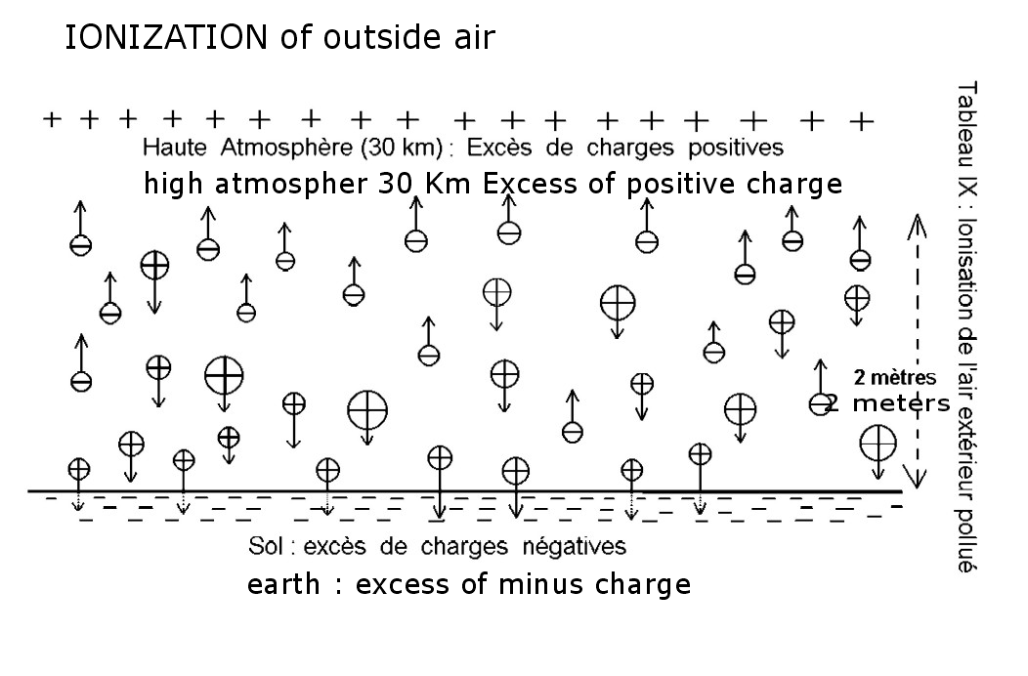

Un état d'équilibre local s'installera alors ; en l'absence de sources annexes d'électrons, "petits ions" positifs et négatifs seront en nombres à peu près égaux, avec une légère prédominance des ions positifs à proximité du sol, nombres voisins du millier par cm³ d'air, valeur extrêmement stable en milieux naturels non pollués. En présence de sources "annexes" d'électrons (que nous verrons sous peu), c'est la prédominance d'une ionisation négative de l'air que l'on observe alors, avec un certain nombre de conséquences dont nous reparlerons également.
Mais que l'on ne s'y trompe pas : de tels mécanismes ne fonctionnent de façon régulière, harmonieuse, que si l'air demeure pur de toute souillure, accidentelle ou délibérée, et en l'absence de fortes perturbations. Est-il alors surprenant que le comportement et l'état des êtres vivants soient soumis aux mêmes règles ?
Une question vous est certainement venue à l'esprit depuis déjà un moment : ces ions d'oxygène et d'azote dont la réalité n'est évidemment pas contestable, d'où viennent ils donc, qui les a créés ?

Si vous regardez le tableau N° X, vous verrez rassemblées les causes naturelles de l'ionisation de l'air, que l'on peut grouper en deux catégories.

Tableau 10

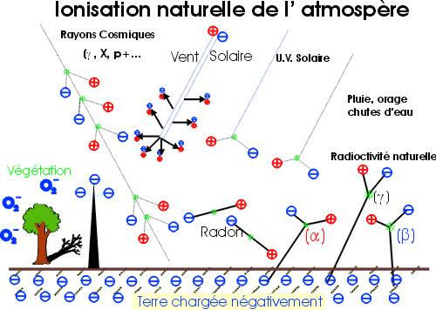

1 - Les causes mettant en oeuvre un rayonnement ou des particules très énergétiques : rayons cosmiques, U.V. solaire, radioactivité naturelle des roches, radon contenu dans l'air. Dans tous ces cas, un électron sera arraché par le "choc" de la particule incidente ou par "l'impact" du rayonnement, donnant bien entendu naissance à une “paire d'ions” : ce seront le plus souvent un ion positif azote et un électron violemment expulsé, mais qui sera très vite acquis par une molécule d'oxygène devenant ainsi un ion négatif (0₂⁻) . Le nombre de paires d'ions ainsi créées varie, au niveau de la mer, de deux à quelques dizaines produites par seconde et par millilitre (ou cm3) d'air.
2 - Les autres causes naturelles, qui opèrent à des énergies beaucoup plus faibles, mais dont la contribution est cependant essentielle, quoique variable avec le lieu, sont :
- La fonction chlorophyllienne de tous les végétaux qui aboutit en particulier au rejet de (0₂⁻) dans l'atmosphère.
- L'effet Lenard, concernant la pluie et les cascades. Le frottement de l'air sur les gouttes d'eau, l'impact de celles-ci sur le sol ou les rochers, arrachent des électrons à ces gouttes ; leur charge positive est aussitôt capturée par le sol tandis que les électrons sont bien entendu immédiatement piégés par l'oxygène .
- L'effet de pointe ou effet Corona : la haute atmosphère chargée positivement attire sans cesse les électrons, ceux du sol en particulier. Tout objet fixé au sol et conducteur du courant, s'élevant et se terminant en pointe (paratonnerre, feuilles des graminées et de tous les conifères, etc.) verra les électrons venus du sol s'accumuler au sommet de la pointe et, sous l'influence de leur répulsion mutuelle, être arrachés à cette pointe et gagner l'atmosphère pour y être aussitôt capturés par l'oxygène (voir le tableau N° XI).

Tableau11

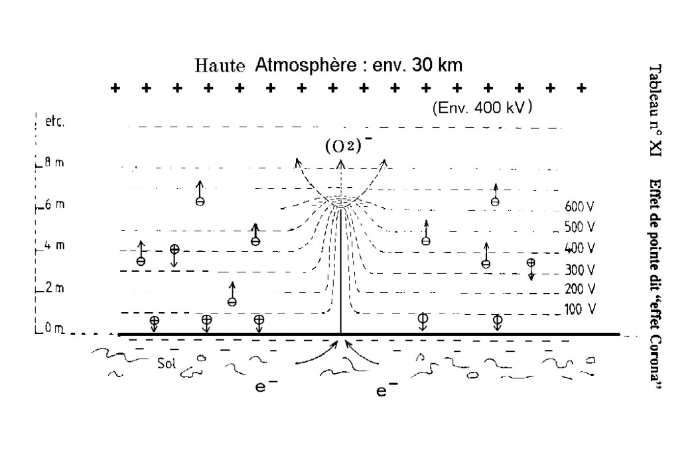

Bien, très bien, vous dites-vous ! Mais à force d'enlever des électrons au sol et de lui expédier sans arrêt des charges positives, comment peut-il lui rester encore un seul électron valide ?
Eh bien, pour une fois, la nature n'a pas lésiné sur les moyens et nous offre le grand spectacle : c'est à l'orage qu'elle a confié le soin de restituer "en gros" et très vite ce qu'elle prend au sol doucement et "en détail" .
Le tableau N° XII est un schéma très simplifié mais fidèle de ce superbe et bruyant phénomène. Et la merveille est qu'une fois encore, la grande responsable de ce phénomène sera l'eau !

Tableau 12

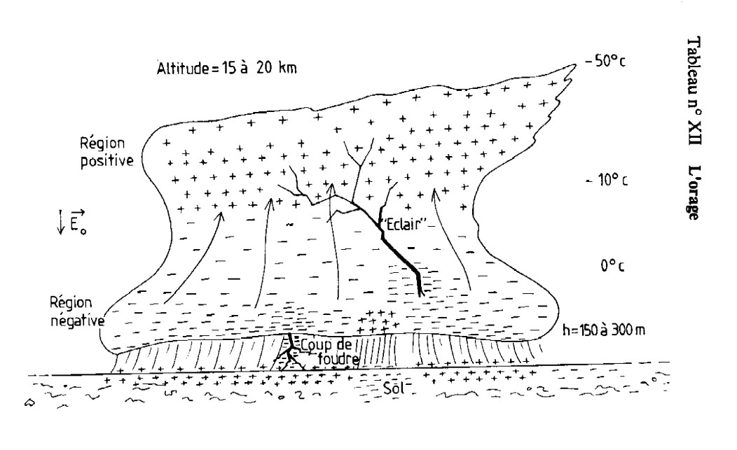

L'eau en gouttes liquides à la partie inférieure du gigantesque nuage (le "cumulonimbus" typique), les cristaux de glace à la partie supérieure.
Agitant tout cela, de formidables courants d'air ascendants, dont toutes les mesures faites par les appareils embarqués à bord d'avions à l'épreuve des rafales montrent que les cristaux de glace du sommet du nuage ont une énorme charge positive, tandis que les gouttes ou gouttelettes de la base portent une non moins énorme charge négative.
Que peut-il alors arriver ? Juste ce que vous attendez. Arrachés par les forces électriques monstrueuses, des paquets d'électrons sont précipités vers les parties positives du nuage ; la brutalité de leur passage échauffe violemment l'air qui en devient lumineux : c'est l'éclair; l'ébranlement de l'air au passage des "paquets" d'électrons engendre ce qui bien à tort suscite le plus de crainte : le tonnerre .
Et la foudre ?
Eh bien, c'est la même chose, à ceci près que les “paquets" d'électrons rejoignent le sol, à grand fracas, lui restituant ainsi coup par coup les précieux électrons qu'il pourra à nouveau et sans cesse redistribuer dans l'atmosphère (en fait, 90 % des coups de foudre sont "à électrons").
Notre Terre étant sujette quotidiennement à plusieurs milliers d'orages, elle n'a jamais risqué, et ne risque pas davantage, de manquer d'électrons !...
A cette "recharge" de la Terre - en fait, de sa surface essentiellement - s'ajoute une forte injection d'électrons dans la basse atmosphère, sous l'effet des pluies abondantes qui accompagnent en particulier la fin des orages : cette circonstance permet de restaurer rapidement et intensément la densité négative normale de l'air, que la phase initiale de l'orage avait brutalement inversée. Nous verrons d'ailleurs à quel point ces phases successives retentissent sur l'état physiologique de certains individus particulièrement sensibles et recoupent les observations faites dans des atmosphères artificiellement chargées, soit positivement, soit négativement.

3 IONISATION ET MICROPOLLUTION

Il fut longtemps difficile - sinon impossible - de mesurer avec précision aussi bien le taux d'ionisation de l'air que la nature et la quantité de micropolluants présents.
Difficile à mesurer, la charge atmosphérique l'est assurément : elle est toujours faible, très facilement perturbée en particulier par l'appareillage de mesure si d'extrêmes précautions ne sont pas prises - et elle exige à la fois des matériels délicats à utiliser, de rares opérateurs ayant une longue expérience, une interprétation prudente .
Ceci explique très probablement les divergences assez extraordinaires entre les résultats obtenus par les nombreux biologistes ayant tenté des expériences en milieux artificiellement ionisés, mais ne possédant pas la maîtrise indispensable des moyens physiques à mettre en œuvre .
Il est heureusement moins malaisé d'opérer en atmosphère extérieure et les résultats obtenus sont d'une très bonne fidélité. En particulier, on remarque très vite que l'ionisation caractérise très nettement certains sites et permet d'ailleurs d'observer de très intéressantes corrélations avec leur salubrité... ou au contraire certains inconvénients dûment reconnus .
En campagne isolée, en basse altitude, la densité moyenne négative est de 1 à 1,5 millier d'ions (0₂⁻) par cm3 d'air, valeur également courante en forêt de plaine aérée, où elle peut cependant atteindre 3 à 5 milliers par cm³, la nature du sol jouant également un rôle à ce niveau.
En moyenne montagne (1000 à 1500 mètres d'altitude), en zones porteuses de conifères (sapins en particulier), la densité négative est très souvent élevée : de 5 à 8 milliers d'ions négatifs par cm³, et peut atteindre les 10 milliers .
En présence de cascades où l’arrachement d'électrons entraîne l'existence de très fortes densités locales : de 10 à 50 milliers d'ions (0₂⁻) par cm3 dans un périmètre de plusieurs dizaines à une centaine de mètres, suivant l'importance de la cascade.
Des densités élevées, de 5 à 10 milliers par cm3, sont également relevées sur la neige, par ciel clair en particulier .
En bord de mer, par temps calme et en l'absence d'embruns, on relève de 2 à 4 milliers d'ions négatifs par cm³ .
En revanche, le vent de mer apportant des embruns provoque en général une brutale inversion de charge électrique ; la micro goutte d'eau salée entraînée par le vent s'évapore, laissant un grain de sel chargé positivement (frottements sur l'air), assez léger pour rester en suspension dans l'air et s'y accumuler, entraînant ainsi l'inversion de charge de l'atmosphère locale, et ses conséquences chez certains malades .

Arrêtons-nous un instant pour rappeler un fait d'observation aussi fondamental que systématique. En tous lieux où règne cette atmosphère à forte densité en "petits ions", le plus souvent à prépondérance négative, la micropollution de l'air est toujours faible, voire même extrêmement faible : de moins de 1000 particules par litre à environ 2000, suivant les sites, le sol, le vent. C'est là une valeur intéressante, à comparer avec la micropollution mesurée dans nos bureaux ou nos habitations, où elle est de 100 à 500 fois supérieure...
Cette étonnante relation entre une densité négative qu'il faut bien qualifier de strictement normale et la faiblesse de la micropollution est un fait physique tout à fait certain, mais lourd de conséquences . Il caractérise, sans aucune exception, les lieux que l'expérience séculaire a reconnus sains, salubres, voire capables de restaurer notre santé défaillante à l'occasion de ces trop brefs séjours que sont les "cures"...
Ajoutons à cela que les micropolluants rencontrés sur ces lieux sont en quasi-totalité d'origine naturelle et que, de ce fait, les organismes vivants qui les ingèrent ont développé de très longue date les défenses immunitaires nécessaires .
Franchissons maintenant ce "seuil de salubrité" figuré sur le tableau N° XIII et entrons dans un monde bien différent, peu attrayant, mais qui est de plus en plus celui dans lequel nous vivons.

Tableau 13

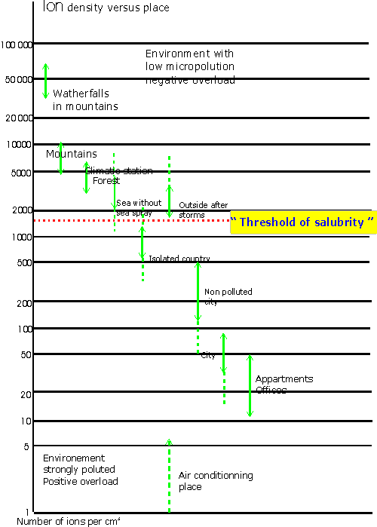

Nous y observons la chute brutale de la densité de petits ions négatifs ; de quelques centaines d'ions par cm³ d'air extérieur en sites urbains "légers" et dépourvus de sources de pollution industrielle, cette densité tombe à quelques dizaines par cm³ en appartements ou bureaux non climatisés et sans fumeurs, pour s'effondrer à quelques ions négatifs par cm³, valeur résiduelle extrêmement faible, dans les locaux climatisés.
Grave en elle-même, en particulier pour les échanges gazeux pulmonaires où (0₂⁻) joue un rôle essentiel, cette pénurie d'ions négatifs est sévèrement aggravée par la présence d'une charge positive en général considérable, systématiquement liée à la présence d'une forte densité de micropolluants. ,
On observe en effet que les densités positives relevées dans les lieux ainsi affectés sont toujours supérieures à 1 millier de charges positives par cm³ d'air et atteignent 5 milliers par cm³ dans certains locaux pourvus de climatisation ou ventilation.

De telles valeurs sont extrêmement préoccupantes et débouchent d'ailleurs pour les personnes concernées sur de multiples malaises ou troubles sur lesquels il devient de plus en plus difficile de maintenir le silence ou la dénégation .
Nous y reviendrons. Mais nous devons auparavant bien marquer cette étape dans notre progression, car elle traduit à la fois un fait physique tout à fait fondamental pour notre atmosphère et une situation extrêmement préoccupante pour l'avenir de notre santé. Les deux propositions qui suivent résument alors de manière brutale mais indiscutable les faits expérimentaux actuellement connus avec certitude et systématiquement vérifiés .

- Une atmosphère salubre possède toujours une faible ou très faible micropollution, jointe à la seule présence de petits ions des deux signes, dont une charge négative supérieure à 1,5 millier d'ions négatifs par cm³ d'air, présentant de surcroît des propriétés quasi thérapeutiques pour des densités supérieures à 5 milliers d'ions négatifs par cm³ .
- Une atmosphère reconnue insalubre présente toujours une forte à très forte micropollution, jointe à une quasi-absence de petits ions en particulier négatifs, et à une charge positive nette supérieure à 500 gros ions positifs par cm³ d'air, généralement comprise entre 1 et 5 milliers d'ions positifs par cm³ .

Il nous faut maintenant comprendre l'origine d'une telle situation si nous voulons nous donner les moyens d'y apporter remède. Pour cela, revenons un instant sur le comportement des micropolluants et leurs relations avec les charges électriques, dans les lieux clos.

Le tableau N° XIV résume les deux mécanismes essentiels par lesquels une particule présente dans l'air a toutes les chances d'acquérir une charge positive de préférence à une charge négative. Nous nous occuperons ici des micropolluants présents dans un local habité ou fréquenté, puisque c'est là qu'ils s'accumuleront et que nous aurons à souffrir de leurs effets.

Tableau 14

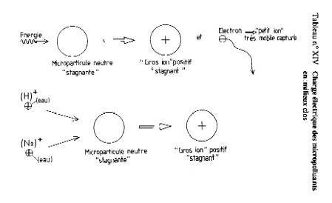

De la même manière qu'en atmosphère libre, les rayonnements divers, le radon, l'abrasion causée par la ventilation, vont arracher un ou plusieurs électrons aux micro particules présentes : celles-ci vont donc acquérir la charge positive équivalente, devenant ce que le physicien Paul Langevin avait appelé "gros ions positifs". Malheureusement, ces gros ions sont très peu mobiles, en tout cas pas davantage que la particule qui les supporte, tandis que les électrons et l'oxygène que les transporte sont très légers, très mobiles, aisément capturés par les objets environnants qui les éliminent.
Ainsi s'établit rapidement une sur densité de charges positives, liée aux micro polluants présents, et comme eux capable de subsister très, très longtemps, et de se renouveler .
Le deuxième moyen pour une micro particule de devenir un gros ion positif, c'est... de capturer un petit ion positif créé suivant les processus décrits plus haut. C'est un mécanisme qui surviendra en particulier au voisinage des écrans vidéo informatiques, des téléviseurs couleur, des photocopieurs, sources puissantes d'U.V. et d'ozone de surcroît !
La charge positive ainsi acquise par les micro polluants présents est en général faible ou modérée ; toutefois, par répulsion électrique entre charges identiques, elle freine énergiquement tout mécanisme d'agglomération des particules entre elles et toute chance de chute vers un sol dont nous allons voir qu'il n'est d'ailleurs guère "accueillant" ! Un tel effet est particulièrement néfaste dans le cas des aérosols (micro gouttes liquides) polluants ou toxiques : hydrocarbures, brouillards acides, etc., qui auront donc tendance à stagner très longtemps faute de pouvoir se condenser en gouttes assez lourdes pour regagner le sol.

Et maintenant, voyons ce qui se passe en permanence dans nos appartements, nos bureaux, nos lieux d'habitation où précisément et malheureusement sont toujours simultanément présentes une forte micropollution et une forte charge positive.
Le tableau N° XV s'efforce de schématiser cette situation ; précisons que l'absence de téléviseur ou de climatisation diminue certes la charge positive, mais que celle-ci conserve hélas une valeur tout à fait inacceptable dans tous les cas.

Tableau 15

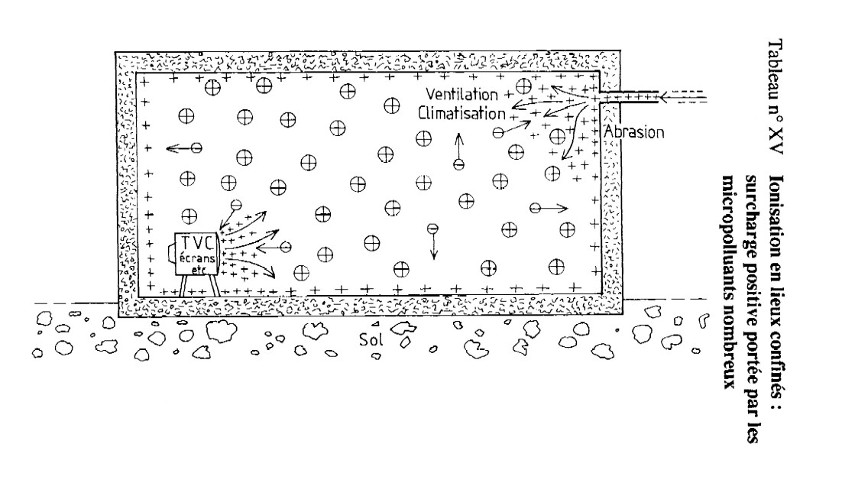

Le sol est presque toujours isolant. Parcouru, foulé, frotté, il va fatalement perdre des électrons, emportés et écoulés par les divers conducteurs présents : conduites d'eau et d'électricité, radiateurs de chauffage central, et vous qui, en toute innocence, allez les déverser dans des lieux plus accueillants !
Bref, très rapidement, une surcharge, qui peut être importante et de signe positif, va apparaître et demeurer stable . N'oubliez jamais en effet que si l'électron peut aller, venir, avec une extrême facilité, les charges positives, liées aux noyaux des atomes de matière, sont littéralement rivées à celle-ci et ne peuvent quasiment jamais s'en évader !
Alors ne soyez pas étonné si la charge nette qui s'installe très rapidement dans un local est de signe positif !
Et si, en vue d'accroître votre confort, vous disposez d'un système de climatisation ou ventilation, les micro polluants violemment "turbinés" auront perdu leurs électrons, piégés par les structures conductrices environnantes, et vous alimenteront généreusement en charges positives dont ils seront l'innocent véhicule...
Ajoutez à cela une moquette épaisse et moelleuse à souhait, un canapé profond fait d'un superbe tissu synthétique, allumez votre téléviseur couleur et peut-être aussi une cigarette.....

Bon, j'arrête là, car ma sonde électronique risque d'exploser si, saisi de curiosité et peut-être aussi d'une vague crainte, vous m'avez prié de faire quelques mesures .... oh juste pour voir !
Il me faut cependant apporter ici une précision supplémentaire. Lorsque je cite les "micropolluants", je parle bien entendu de l'ensemble des particules présentes dans une atmosphère ; or ces particules comportent, en nombre variable avec le lieu et les circonstances, des éléments vivants, virus, bactéries, moisissures, etc., dont un certain nombre, baptisés "aérocontaminants", sont réellement dangereux, soit qu'ils causent des infections graves, soit qu'ils déclenchent des allergies sévères .
Or nous savons que ces aérocontaminants chargés positivement, comme n'importe quelle autre particule, suivent le sort et le devenir de celles-ci, qui d'ailleurs constituent un support et un véhicule idéal pour leur dissémination !
Il n'est donc guère étonnant qu'un nombre croissant d'organismes sociaux, d'entreprises et bien entendu tous les milieux de Santé se préoccupent de plus en plus d'un problème dont ils subissent l'impact et les conséquences, sans disposer pour autant de solution . Il me parait en fait beaucoup plus étonnant qu'il ait fallu aussi longtemps pour que commence enfin à être évoquée une situation que trop de personnes ne cessent de connaître et de subir de longue date .
Je ne voudrais pas terminer ce chapitre sans revenir sur des phénomènes naturels où micropolluants et charges électriques, intimement liés, ont des effets parfois très importants, souvent connus depuis fort longtemps, sur la santé de populations intéressées .
Il s'agit en particulier des effets observés à l'occasion de l'arrivée de vents typiques de certaines régions :
le fœhn sur toutes les Alpes du Sud,
l'autan sur les Pyrénées,
le sharav, venu du désert du Sinaï, en Israël, le khamsin en Egypte.
Ce ne sont évidemment pas les seuls, mais outre qu'ils nous sont familiers, ils sont causes de phénomènes physiologiques, troubles variés parfois graves, qui sont à ce jour parfaitement répertoriés par le corps médical et objets d'études très suivies de la part de nombreux instituts de recherches, situés autour du bassin méditerranéen en particulier.
Le fœhn alpin, comme sa version pyrénéenne l'autan, prend naissance dans les parties désertiques du nord de l'Afrique, jusqu'aux confins du Sahel. L'échauffement intense du sol en période diurne, le degré hygrométrique très faible de l'air, facilitent d'immenses mouvements ascensionnels de cet air, la formation de très fortes turbulences et l'entraînement d'énormes quantités de micro-poussières jusqu'à 10 ou 15 km d'altitude.
La présence d'un anticyclone important sur la Méditerranée orientale, joint à des basses pressions sur le proche Atlantique, entraînent la remontée de puissantes masses d'air africain, surchargées en altitude des micro-poussières collectées sur le continent .
Franchissant la Méditerranée, elles atteignent les Pyrénées à l'ouest, les Alpes suisses et tyroliennes à l'est, et donnent en particulier des ciels extraordinairement lumineux. La vision des Alpes suisses ou tyroliennes enneigées lorsque le fœhn survient est un spectacle d'une rare beauté que connaissent et apprécient les montagnards... et ceux qui aiment une certaine lumière .
Cette illumination du ciel est due évidemment à l'intense diffusion de la lumière solaire par les innombrables microparticules présentes dans la haute atmosphère .
Et c'est sans surprise que, de 24 à 48 heures plus tard, on voit survenir la pluie, mais une pluie bien particulière, surchargée de ces microparticules et laissant, lorsqu'elle s'évapore, une fine couche poudreuse de couleur ocre sur toutes choses...
C'est là l'aspect esthétique, presque poétique des choses ! Mais si l'on y regarde de plus près ou si l'on a la responsabilité d'un centre de cure de malades pulmonaires par exemple, on sait très vite ce que représente l'arrivée d'un "coup de fœhn"...
Les mesures électriques montrent en effet que, 24 à 36 heures avant l'établissement du fœhn, la densité de charges de l'atmosphère s'inverse presque brutalement avant l'arrivée des micro particules ; redescendant de la stratosphère où il a évidemment acquis une forte charge positive, l'air la restitue à la basse atmosphère, détruisant du même coup les charges négatives habituellement présentes.
Cette situation dure en général deux jours, après quoi survient la pluie qui remet toutes choses en ordre et permet à la basse atmosphère de retrouver sa charge négative habituelle .
Les problèmes posés aux malades cardio-pulmonaires et à leurs médecins en de telles occasions sont trop connus pour que j'insiste sur eux. Rappelons seulement que de nombreux centres de cures en France, en Suisse, en Autriche, en Israël, pour ne citer que ceux-ci, ont depuis plusieurs dizaines d'années collecté les résultats d'observations régulières, d'où il ressort qu'une augmentation considérable du nombre des accidents cardio-vasculaires et pulmonaires résulte quasi systématiquement de l'arrivée du fœhn (ou du sharav en Israël) .
Il importe toutefois de noter que ces accidents surviennent essentiellement avant l'établissement du vent caractéristique et l'arrivée des micro-poussières, apportées surtout par la pluie qui fait suite, semblant ainsi exclure ou au moins réduire très fortement l'action propre de ces micro-poussières sur le comportement des malades.
Il est donc fort vraisemblable qu'ici encore, comme en bien d'autres circonstances, le rôle de la charge positive sur les échanges gazeux d'un poumon malade doive être sérieusement réexaminé en vue d'une intervention opportune .

De tels exemples - joints à beaucoup d'autres - doivent assurément être longuement médités.....
En particulier par tous ceux, nombreux, présumés compétents et souvent "responsables", qui persistent contre toute évidence à penser mais surtout à prétendre que ces phénomènes relèvent en quelque sorte du folklore de la physique .
Par ceux qui, résignés et parfois découragés par les premiers, pensent que nous sommes désarmés face à une sorte de fatalité. Par ceux enfin qui, exactement informés des données du problème, sinon de ses solutions possibles, négligent ou refusent, pour des raisons "diverses", l'étude et la moindre mise en oeuvre de telles solutions .
Mais tandis que le temps se perd, le mal progresse ! Je terminerai ce propos par le rappel d'un bref communiqué du Ministère français de la Santé, diffusé sur une chaîne de télévision au mois d'avril 1990, qui n'a hélas rien perdu de son actualité :
"Les services du Ministère et les milieux médicaux sont très préoccupés de la croissance régulière, très importante au cours de ce dernier hiver, pourtant particulièrement doux, des troubles rhinopharyngés des jeunes enfants, troubles souvent accompagnés de complications pulmonaires."
Ce constat préoccupant n’a plus cessé d’être confirmé, sans que pour autant soient adoptés autre chose que....des projets de résolutions !...

... Combien de temps encore "la planète bleue" pourra-t-elle nous accueillir ?

CHAPITRE IV

DES PROBLEMES ET DES SOLUTIONS

1 - QUELQUES PARADOXES EDIFIANTS

Il est toujours instructif d'examiner de près les arguments dits "de bon sens" : ils conduisent le plus souvent à des conclusions cocasses... ou dangereuses, très rarement à des découvertes profitables à ceux qui souffrent . Voici un premier exemple .
Nous savons tous qu'au fur et à mesure que nous nous élevons dans l'atmosphère, la pression de l'air diminue et avec elle la quantité d'oxygène disponible . Entre 1000 et 1200 mètres d'altitude, cette quantité d'oxygène disponible a diminué d'environ 18 % par rapport au niveau de la mer. En revanche, rappelons-nous que le taux de micropollution est très faible, le taux d'ionisation négative très élevé .
Hormis ces trois facteurs, dont le seul à être "officiellement" reconnu est évidemment la pression, les autres facteurs - hygrométrie, température, vent, ensoleillement, etc. ne différent guère en moyenne de ceux que l'on rencontre "en bas".
Un organisme fatigué, déprimé, soumis par les contraintes du milieu urbain à une sous-oxygénation permanente, a impérativement besoin d'un retour périodique à une oxygénation normale . Il pourra même s'avérer nécessaire de lui imposer une oxygénothérapie d'appoint, en enrichissant l'air ordinaire d'un supplément d'oxygène pur. Nul n'aurait l'idée saugrenue de proposer alors un séjour en caisson à dépression, où l'on abaisserait le taux d'oxygène de 15 à 20 % !... en dépit du coût modique d'un tel séjour "en altitude".
Donc le séjour - surtout prolongé - d’un organisme fatigué en moyenne montagne, à une altitude de 1200 à 1500 m, est absolument à proscrire .
En somme, au nom du "bon sens", conforté par les données de la physiologie de la respiration, il semble tout à fait exclu d'observer alors un effet favorable !
Or nous savons tous, pour l'avoir vécu, quel extraordinaire bien-être nous éprouvons enfin dans cet air pourtant "raréfié", mais si pur, si "léger" . Serait-ce donc une simple illusion, un effet "psychique" ? Ce dernier aspect n'est certes pas négligeable, mais son impact éventuel demeure tout à fait marginal . Alors que reste-t-il ? Se pourrait-il par exemple que la pression barométrique ne joue finalement qu'un rôle assez secondaire, les premiers rôles étant alors tenus par... l'ionisation et la quasi-absence de micropollution, seules capables de permettre une excellente oxygénation sous une pression d'air déjà nettement réduite ?
En somme un affreux bon sens aurait déjà dû nous mettre en garde : "A quoi bon avoir beaucoup d'oxygène si l’on ne peut bien l'utiliser ?" Question que les malheureux habitants de ces lieux d'altitude, privés d'air sans paraître en souffrir, pourraient poser aux gens "d'en bas" tellement mieux pourvus !
Mais qui a voulu, dans le monde "d'en bas", en tirer une conclusion et de là une règle de vie ?
Et qui pourra nier qu'il est facile, trop facile, d'absorber un comprimé antidouleur, une gélule de tranquillisant : il suffit de lire une posologie et d'avaler le comprimé ou la gélule, en espérant que le soulagement viendra et que le "remède" trop souvent renouvelé n'entraînera pas un pire mal .
Ceci m'amène au second paradoxe, moins évident sans doute, et qui s'inscrit toujours dans ces marottes de physicien dont je ne parviens pas à me défaire !
L'ionisation de l'atmosphère est connue et étudiée depuis bientôt un siècle, ses effets sur les organismes vivants étudiés et connus depuis plus de soixante ans.
Des milliers de travaux et publications ont éclairé ce sujet, très souvent dus à des hommes de science de renommée mondiale, forts d'une immense expérience .
De ces innombrables travaux ressortent des conclusions expérimentales totalement convergentes, que les faits observés ou vécus n'ont jamais infirmées :
- les ions oxygène négatifs sont toujours présents dans une atmosphère saine, salubre, avec une densité d'autant plus élevée que l'atmosphère est plus pure ;
- aucune expérience n'a jamais pu mettre en évidence le moindre caractère nocif des ions oxygène négatifs, ni sur les animaux ni sur les humains, même aux densités les plus considérables et après des durées se comptant en dizaines d'années ;
- toutes les observations faites sur des sites reconnus exceptionnellement salubres, lieux de "cures" de tous ordres et concernant tout particulièrement les maladies pulmonaires, ont montré la double présence systématique d'une ionisation négative élevée associée à une très faible micropollution locale de l'air ;
- la présence d'un fort excès de gros ions positifs et la disparition corrélative des ions oxygène négatifs survient toujours dans les lieux où règne une micropollution importante ;
- les sujets placés dans une atmosphère à forte surcharge positive (animaux ou humains) manifestent rapidement des troubles ou malaises variés pouvant devenir graves en cas d'exposition prolongée. Le retour à une atmosphère à prédominance négative entraîne la disparition de ces troubles ou malaises et la restauration de l'état de santé ;
- ces troubles et malaises surviennent en nombre croissant chez les personnes que leurs conditions de travail placent dans un environnement où existent une forte micropollution bien identifiée et le déséquilibre électrique de l'air ambiant qui en résulte ;
- ces troubles et malaises sont particulièrement relevés dans les locaux clos munis de systèmes de recyclage de l'air et où fonctionnent de fortes sources d'ions positifs (écrans vidéo en particulier).

Il est donc actuellement permis d'affirmer, non au titre d'une hypothèse gratuite et contestable, mais au vu de faits enregistrés et vérifiés depuis bientôt cent ans, que l'état électrique de l'air dans lequel nous vivons, en étroite relation avec la nature et la quantité d'impuretés qu'il peut contenir, est l'un des facteurs fondamentaux de notre équilibre physiologique et de notre maintien dans un état de santé satisfaisant.

Eh bien, tout se passe comme si cette évidence biologique et les faits physiques indiscutables sur lesquels elle repose étaient considérés comme affabulation ou rêveries de scientifique !
Et pour combattre des effets que nul ne songe évidemment à nier, l'on est sciemment conduit à se ruer sur une chimiothérapie dont personne ne conteste l'utilité, mais qui se trouve tout à fait en porte-à-faux face à des problèmes qu'elle n'a pas vocation ou capacité à résoudre .
Certes, nul ne peut nier qu'en présence de symptômes désagréables ou douloureux, il est souvent urgent et légitime de combattre au plus vite de tels symptômes.
Mais nul ne prétendra non plus que, fort du soulagement immédiat obtenu, on puisse remettre à plus tard le soin de s'occuper éventuellement des causes !
Or, par une étrange perversion, voici que l'on demande à la chimiothérapie de combattre ici uniquement des effets, dus à des causes qui lui sont totalement étrangères et auxquelles elle est totalement inadaptée. La rançon à payer est connue : outre un soulagement précaire, ce sont tous les effets secondaires des médicaments ainsi consommés sans retenue, les immenses gaspillages qu’ils entretiennent....
C'est une attitude, plutôt un abandon, que nous devons et pouvons refuser, car il n'y a dans tout cela nulle fatalité.

Nous avons, je l'espère, bien défini et cerné les causes de nos problèmes. Ainsi qu'il est de règle dans cette nature, un problème correctement posé comporte les éléments de sa solution ; et ce n'est pas seulement vrai des problèmes de mathématiques !...
Il nous reste donc maintenant à effectuer la dernière démarche, entreprendre l'urgente tâche : concevoir puis réaliser la restauration d'un environnement atmosphérique mutilé et retrouver, simplement, ce que la nature n'a jamais cessé de nous offrir sans compter .
Cela fait, nous pourrons enfin ..... respirer !

2 - MICROPOLLUTION, IONISATION, SANTE:
DES IDEES ET UN BILAN

Face aux problèmes graves que pose la micropollution de l'air - pour nous, mais plus encore pour les enfants, particulièrement vulnérables - j'ai dit et je ne cesserai pas de répéter qu'il n'existe ni fatalité de la chose, ni impossibilité de la traiter .
Je vais donc m'efforcer de vous montrer comment un "bon usage" de notions parfois assez abstraites peut conduire heureusement à des solutions tout à fait concrètes et de surcroît très, très efficaces...

Commençons donc par revenir sur ce qui est en somme la cause de tous nos problèmes : les micropolluants et leur charge le plus souvent positive .
Le tableau N° IX présente sous une forme simple, évidemment très schématique, les mécanismes fondamentaux utilisés par la nature pour éliminer les particules contenues dans l'air, tout au moins lorsque la quantité présente ou injectée ne dépasse pas les possibilités d'élimination spontanée ! La collecte est effectuée par le sol et bien que peu mobiles, les gros ions positifs y terminent leur vie .

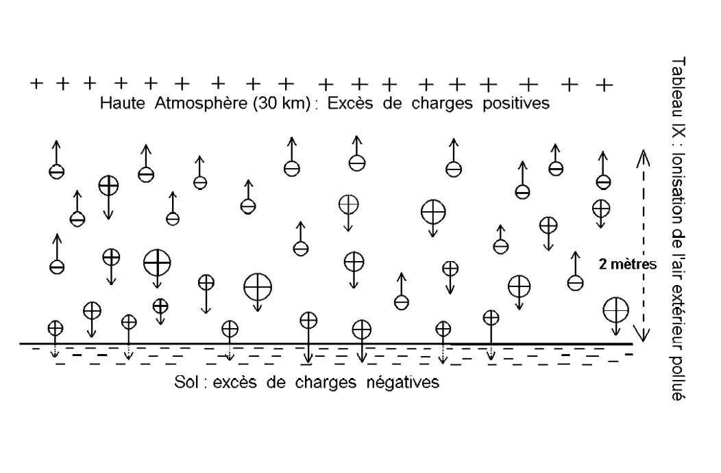

Nous avons vu qu'il n'en va malheureusement pas de même à l'intérieur d'un local, quel qu'il soit. Sol et parois isolants, chargés en moyenne positivement, interdisent la capture des gros ions positifs, situation que toutes les mesures confirment .
Regardons maintenant le tableau N° XVI : il nous montre le mécanisme fondamental par lequel une particule neutre ou chargée positivement, peut être affectée par la présence de charges antagonistes, ici négatives .

Tableau 16

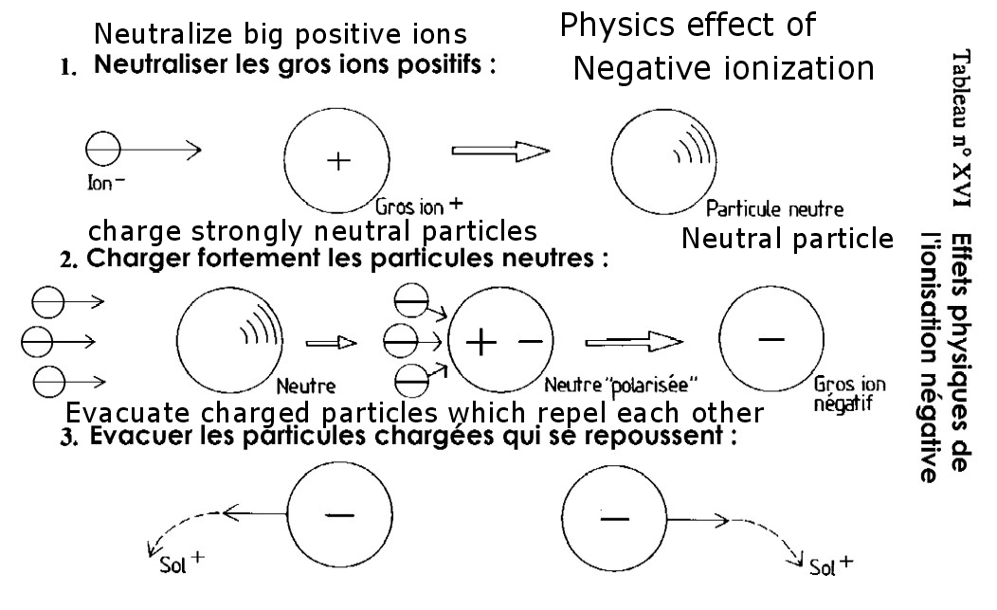

Injectons donc dans l'atmosphère d'un local micropollué une petite quantité d'électrons (en fait ce seront bien entendu des ions (0₂⁻) .
Dans un premier temps, les gros ions positifs (peu mobiles) vont attirer vers eux les ions négatifs très mobiles et être ainsi transformés en particules neutres. C'est un premier résultat encourageant car l'effet nocif propre à la charge positive sera déjà plus ou moins atténué .
C'est malheureusement très insuffisant pour deux raisons au moins : ,
- les micropolluants demeurent dans l'atmosphère du fait des propriétés rappelées au chapitre premier,
- ces mêmes micropolluants restent capables d'acquérir une nouvelle charge positive, créée par les sources ambiantes (souvenez-vous du radon en particulier ).

Si donc la quantité d'ions négatifs injectée est faible, nous n'aurons obtenu qu'un résultat médiocre et en particulier nous n'aurons éliminé ni les particules responsables d'allergies ni les germes infectieux . Autant dire que cette forme "d'aéro-ionisation" est quasi inutile et qu'elle entretient la dangereuse illusion d'un "assainissement" presque inexistant en fait .
Totalement inapte à assurer une dépollution réelle et permanente, elle conduira son utilisateur à ne plus éprouver que déception et méfiance, au demeurant justifiées : un processus naturel parfaitement efficace aura simplement été trahi par une mise en oeuvre incohérente .
Revenons donc à notre local micropollué. Prenons maintenant une source d'électrons (donc d'ions négatifs) assez puissante pour assurer l'enchaînement complet des événements figurant dans le tableau N° XVI :
- dans un premier temps, la forte densité d'ions négatifs injectés dans l'air va entraîner leur capture rapide par les gros ions positifs présents et neutraliser ceux-ci ;
- ces particules neutres, soumises aux forces électriques intenses créées par les charges négatives, acquièrent une "polarisation" entraînant la capture d'un ou plusieurs électrons ; les gros ions négatifs ainsi créés portent alors une charge négative d'autant plus importante que la densité négative environnante est plus élevée (un tel effet a été prévu théoriquement et prouvé expérimentalement (Cf. Bibliographie en fin de texte) par le physicien allemand LADENBURG (publié dès 1930 aux célèbres Annalen der Physik à BERLIN) et le physicien français PAUTHENIER (publié en 1932 aux Comptes Rendus de l'Académie des Sciences...). De plus, toutes les particules présentes, quelles que soient leurs dimensions ou leur nature, acquièrent une telle charge négative ;
- cette charge électrique importante va entraîner une répulsion mutuelle croissante des particules de micropolluants, suffisante alors pour que leur diffusion et précipitation vers le sol du local (chargé en général positivement, cf. tableau N° XV) soit amorcée et se poursuive régulièrement .

A cet effet purement "cinétique" s'ajoute d'ailleurs un second effet tout aussi important sur les aérocontaminants présents, bactéries, virus, etc, effet propre aux seuls ions négatifs : on observe alors que la forte charge électrique acquise par ces germes variés bloque très rapidement leurs échanges indispensables avec l'atmosphère, entraînant ainsi leur mort (effet vérifié par les travaux finlandais et américains dans les années 70 - Cf. Bibliographie) .
C'est à un véritable processus germicide que l'on a donc à faire. Ainsi sera réalisée la double opération dont j'ai énoncé la nécessité :
- ramener le taux des micropolluants résiduels à celui des lieux naturels les plus salubres,
- restaurer la permanence d'une surcharge négative de l'air identique à celle de ces lieux .
Ce sont là des effets pouvant être qualifiés essentiellement de "physiques", strictement apparentés à ceux que l'on rencontre et observe en milieux naturels extérieurs, loin de toute source intense de micropollution .
Leur existence et la qualité des résultats observés, tant en laboratoires d'essais qu'en sites réels d'habitation, suffiraient à en justifier - ou plutôt à en recommander - l'utilisation généralisée.
Mais, ainsi que je l'ai rappelé à la fin du second chapitre, la présence de l'oxygène ionisé dans l'atmosphère est contemporaine de l'apparition de la vie ; celle-ci a dû intégrer ce facteur fondamental et permanent dans son déroulement quotidien et son évolution, en particulier au niveau des échanges respiratoires et cutanés .
On doit donc s'attendre à ce qu'un retour dans une atmosphère bien pourvue en ions (0₂⁻) permette l'atténuation, voire la complète disparition, des troubles ou malaises éprouvés en air micropollué à charge positive. Ici encore, les résultats observés en sites naturels, mais également les observations faites en milieux clos disposant de la densité négative nécessaire, et pendant un temps suffisant, concordent parfaitement et fournissent des résultats quasiment identiques .
Dans les très nombreuses publications concernant les effets physiologiques des ions oxygène négatifs, un certain nombre de sites d'action sont à peu près unanimement reconnus pour essentiels à la manifestation de ces effets ; ce sont entre autres :
- l'arbre respiratoire au complet,
- le système immunitaire par l'entremise des macrophages (globules blancs dits lymphocytes "tueurs"),
- le système neurovégétatif par l'entremise de la sérotonine et de divers neuromédiateurs .
Non moins importants, mais d'origine plus difficile à déterminer, sont les effets souvent spectaculaires sur :
- la fatigue, sa venue, sa récupération,
- le tonus général, la vigilance, l'aptitude à l'effort, la douleur (brûlures, ulcérations cutanées, mais aussi céphalées rebelles, migraines).
Enfin, de très nombreuses observations (entre autres dans les crèches d’enfants urbaines) confirment, en période d'épidémies hivernales, la protection incontestable apportée par la mise en place et le maintien permanent d’une densité négative élevée.

Une telle protection n'est ni surprenante ni accessoire : elle résulte des deux propriétés fondamentales d'une ionisation négative suffisante de l'air ambiant : l'effet germicide sur les aérocontaminants présents et leur précipitation au sol, mais aussi l'action certaine sur l'organisme, en particulier sur le système immunitaire et les défenses naturelles .
La plupart sinon la totalité des échecs enregistrés, ainsi que l'irrégularité des résultats, demeurent étroitement liés aux caractéristiques des appareils utilisés, aux conditions d’utilisation, et confirment la nécessité absolue d’utiliser des sources parfaitement sûres et de puissance suffisante. Une telle obligation sera d'ailleurs d'autant plus impérieuse que le local à assainir sera de plus grand volume et objet d'une forte micropollution, tandis que le nombre, la disposition et les caractéristiques des appareils feront l'objet d'une étude approfondie préalable.

Revenons un instant sur les effets biologiques de notre oxygène négatif : nous savons qu'il est étroitement impliqué dans plusieurs mécanismes physiologiques tout à fait essentiels à notre vie - sinon notre survie - que je rappellerai très brièvement .
Tout d'abord, bien entendu, la respiration ou plus exactement le mécanisme par lequel, au niveau de la "membrane" qui tapisse nos alvéoles pulmonaires, se font les échanges gazeux fondamentaux. C'est là que l'oxygène, apporté par l'air inspiré, gagne le réseau de vaisseaux capillaires environnant et est capté par l'hémoglobine. Dans le même instant, le gaz carbonique quitte cette hémoglobine et le sang des capillaires, traverse la membrane des alvéoles et est évacué vers l'atmosphère. Tout ce processus complexe se déroule en quelques secondes, à chaque inspiration et expiration...
C'est ici que l'oxygène ionisé négativement semble jouer un rôle tout à fait essentiel, en assurant un transit beaucoup plus aisé et rapide des molécules d'oxygène neutre, immensément plus nombreuses, et facilitant par là même le transit inverse du gaz carbonique. Le "rendement" respiratoire s'en trouve accru, de même bien entendu que l'oxygénation du sang et son "épuration".
S'il faut évidemment se garder de dire qu'en l'absence d'oxygène ionisé négativement, nous mourrions asphyxiés, il n'en demeure par moins qu'en cette absence le "rendement respiratoire" est nettement diminué, les échanges amoindris, et que surviennent alors les troubles observés systématiquement dans une telle atmosphère lorsque les personnes concernées présentent un déficit respiratoire .
Le second domaine, dans lequel la molécule (0₂⁻) joue un rôle fondamental, est celui de nos défenses immunitaires, en particulier dans la phase essentielle de la destruction d'un corps étranger (bactérie, cellule, etc.) par les "globules blancs" responsables de cette tâche et appelés "macrophages"..
Le troisième domaine, dans lequel nous avons toutes les preuves du rôle essentiel de l'oxygène ionisé négativement, concerne une substance chimique tout à fait fondamentale de notre organisme, véritable molécule "chef d'orchestre" : la sérotonine.
A la fois messager et acteur, cette molécule est partout présente et nous vaut d'ailleurs souvent de sérieux désagréments. Vous lui devez en particulier de sévères et tenaces migraines, sans parler des innombrables problèmes inflammatoires dont nous souffrons toujours peu ou prou. Or de tels désagréments résultent toujours de la présence d'un excès de sérotonine dans notre plasma sanguin et traduisent en fait un véritable "état d'alerte" de notre organisme face à une agression intérieure ou extérieure .
En particulier, une atmosphère surchargée positivement et micropolluée entretient un excès systématique de sérotonine dans le sang et peut donc entraîner l'apparition de tous les troubles résultant d'un tel excès ; à l'inverse, une atmosphère à charge négative suffisante permet d'observer une véritable régulation du taux de sérotonine, que l'organisme contrôle à nouveau pleinement .
Pour en terminer avec ces exemples concrets, il faut citer un cas où semblent se conjuguer et s’harmoniser les propriétés de cet ion (0₂⁻) : celui des plaies cutanées par brûlures ou ulcérations soumises à un flux suffisamment intense d’ions négatifs . Ici, l'observation est aisée, les résultats immédiatement visibles et enregistrables, en particulier par la photographie .
Les résultats observés ici peuvent être réellement qualifiés d'impressionnants, car ils concernent des personnes accidentées (brûlures) ou âgées (ulcérations) pour lesquelles la réalité de l'atteinte ne fait aucun doute. De plus, dans le second cas, les ulcérations remontent souvent à de nombreuses années en arrière et ont atteint un stade évolutif où anti-inflammatoires, antalgiques et autres thérapeutiques sont dépassés, n'ayant plus que peu, voire pas d'effet. A ce stade, des séances quotidiennes d'exposition à l'air ionisé négativement par une source qualifiée permettent d'observer en quelques semaines une amélioration considérable des parties atteintes et - facteur d'importance pour le malade - la disparition quasi complète de toute douleur, permettant de renoncer aux antalgiques en particulier .
Enfin je ne puis m'empêcher de citer un ultime exemple des effets d'une ionisation négative de l'air assurée par un appareillage qualifié : il s'agit de l'asthme infantile, quelle qu'en soit au demeurant la cause réelle ou supposée .
Quiconque a vu et entendu un tout jeune enfant chercher désespérément sa respiration pendant une nuit entière ne peut rester indifférent au problème. Ici encore, l'air chargé négativement, et de ce fait largement débarrassé des aéro-allergènes présents, apporte au petit malade un soulagement qui laisse toujours l'observateur à la fois ravi, soulagé, mais passablement dubitatif . J'ajoute qu'un tel résultat, observé en de multiples occasions et aisément vérifiable, n'est évidemment pas l'apanage des jeunes enfants. Simplement, il est beaucoup plus difficile d'invoquer dans leurs cas un "effet placebo" "de circonstance", tout à fait impossible puisqu'ils sont dans la plus parfaite ignorance des moyens alors mis en oeuvre et même de leur simple existence !

Retenons cependant que de tels résultats ne doivent absolument pas nous autoriser à imaginer ou prétendre faire de l'ionisation négative une panacée, remède à tous les maux venus et à venir ! Elle s'inscrit plus modestement, mais avec ses indications propres et son efficacité incontestable, parmi les meilleurs des moyens que la nature met à notre disposition pour soulager ou prévenir certains de nos maux. Je pense que cela suffit amplement à la justifier !
Et je vais donc m'employer, dans ce qui suit, à montrer comment peut, et surtout comment doit, être mis en oeuvre un tel moyen pour nous apporter ce que nous pouvons en attendre.

3 - L'AERO-IONISATION ACTIVE : QUELLES SOURCES ?

L'on serait bien entendu tenté de répondre : les sources "naturelles", évidemment, si l'on a la chance de vivre de façon permanente en un lieu de parfaite salubrité : clairière de montagne, pied d'une cascade, pentes enneigées...
De tels séjours permanents n'étant réservés qu'à un nombre assez réduit de nos contemporains, il nous faudra bien avoir recours à un “ioniseur” !
Revenons donc à notre problème : trouver la meilleure source possible d'électrons, donc d'ions oxygène négatifs, c'est-à-dire une source offrant le rendement optimum avec le minimum de nuisances et assurant à l'intérieur d'un local donné la concentration d'ions (0₂⁻) jugée nécessaire, quels que soient a priori le volume du local et la concentration ionique exigée.
La nature nous offre en pratique quatre sources possibles d'électrons, plus ou moins directement utilisables. Voyons donc si de telles sources ont les caractères requis.
a) Les sources radioactives et le rayonnement U.V.
Ce sont évidemment là - bien que naturelles ! - des sources "à risque" qui, sauf cas très particuliers, ne seront jamais utilisées pour une ionisation habituelle de locaux habités.

b) Les sources "thermo-ioniques"
On nomme ainsi des sources capables d'émettre des électrons lorsqu'elles sont chauffées. Ce que nous appelons "chaleur" n'est autre en effet que le fruit de l'agitation perpétuelle, autour de leur position d'équilibre, de tous les atomes ou molécules de tous les corps existant . Un morceau de fer brûlant, c'est un morceau de fer dont les atomes s'agitent frénétiquement !
Un morceau de glace, c'est de l'eau dont les molécules ont cessé leur agitation jusqu'à leur permettre de s'associer en un solide compact ; dans la glace, comme d'ailleurs dans le fer à l'état solide, atomes et molécules se contentent d'osciller indéfiniment autour de leur position moyenne, sans détruire la structure globale.
Bien... Et les électrons, dans tout cela ? Un peu comme les haricots dans une casserole que l'on secoue : tant que les secousses sont modérées, vous ne perdrez pas de haricots ! Mais si vous augmentez l'agitation (la température du morceau de fer), alors gare aux fuites de haricots, et à la fuite des électrons, que l'agitation croissante des atomes de fer commence à projeter à l'extérieur.
Et, bien entendu, plus vous agitez la casserole, plus vous perdez de haricots : plus la température du morceau de fer croit, plus il émet d'électrons ! Ce phénomène est abondamment mis à profit dans les multiples dispositifs électroniques qui nous entourent et particulièrement dans tous les "tubes" destinés à nous fournir des images : écrans informatiques, téléviseurs, entre autres.
Alors, nous avons la solution ?
Non, malheureusement, et ceci à cause de l'oxygène car un morceau de fer, surtout chauffé, met à la disposition de cet oxygène une véritable manne d'électrons .
Sans même attendre que ceux-ci aient quitté leur atome, les molécules d'oxygène vont se ruer sur les atomes de fer, s'y accrocher grâce aux électrons ainsi prêtés et nous donner du fer “rouillé” !
Cela fait, adieu aux électrons, finie l'émission extérieure, terminée l'ionisation de l'air ! Et ceci est hélas vrai de la quasi-totalité des métaux, rendus ainsi inutilisables dans l'air à titre de “sources chaudes” d'électrons .

c) Les sources "douces"
Deux d'entre elles constituent des sources réellement appréciables d'électrons, donc d'ions oxygène négatifs : les feuilles vertes de tous les végétaux éclairés par la lumière solaire et les gouttes d'eau de la pluie ou des cascades .
L'apport en ions (0₂⁻) des végétaux est considérable, non du fait de la puissance de l'émission qui est très faible, mais parce que la quantité de ces végétaux est énorme et qu'ils sont encore largement répandus .
L'apport en ions négatifs dû aux pluies concerne surtout les fortes averses de milieu à fin d'orages et gardent donc un caractère très ponctuel ("pluies négatives").
Et l'apport dû aux cascades, en principe situées en montagne, reste évidemment étroitement localisé au site concerné. Précisons tout de suite que l'utilisation de "cascades" ou équivalent en appartement apporte à l'utilisateur une ambiance tout à fait appréciable, mais hélas fort peu d'ions négatifs utilisables !
Pour essentiels que soient donc l'intérêt et l'apport de ces sources au milieu extérieur, leur usage dans les locaux fermés est évidemment exclu, ou au mieux tout à fait accessoire . Il reste donc un dernier moyen envisageable, celui que la nature met en oeuvre au niveau des feuilles de conifères et des paratonnerres entre autres : c'est "l'effet de pointe" encore appelé "effet Corona".

d) L'effet "de pointe" ou "Corona" (ou "couronne")
Le tableau N° XVII résume l'essentiel de ce phénomène : on va s'efforcer d'accumuler à l'extrémité d'une “pointe" très acérée la plus grande quantité possible d'électrons . La pointe sera évidemment faite d'un métal conducteur particulièrement peu avare de ses électrons (Nickel, Or, etc.) .

Tableau 17

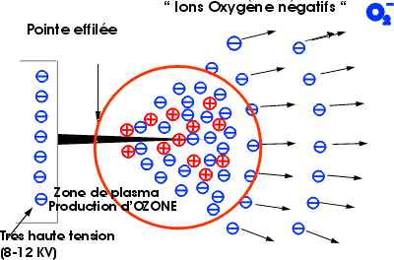

Pour obtenir un tel résultat, il faut bien évidemment fournir aux électrons du métal une bonne raison de fuir leur asile. En vérité, le plus simple sera de disposer d'une source extérieure d'électrons, sous la forme d'un générateur à très haute tension, capable de fournir l'énergie d'arrachement aux électrons de la pointe. Poussés, bousculés, entassés vers la pointe, ils seront contraints de sauter dans le "vide" !
C'est exactement ce qui se passe et l'on observe de plus qu'un même générateur de très haute tension (la THT du tableau N° XVII) fournira un nombre d'électrons d'autant plus grand que la pointe est plus "fine" ; nous dirons plus précisément "d'autant plus grand que le rayon de l'extrémité de la pointe est plus faible". De plus, pour une même pointe de même rayon terminal, le nombre d'électrons croît rapidement lorsque la tension appliquée à la pointe augmente.
Il serait alors tentant de dire : "Pour avoir une source intense, plutôt que de s'efforcer de fabriquer des pointes extrêmement fines, fragiles et délicates à utiliser, utilisons des pointes plus rustiques mais robustes, sous une tension plus élevée."
C'est là un nouvel exemple des nuisances qu'entraîne un usage inconsidéré du "bon sens" : il est effectivement facile, donc tentant, d'augmenter la tension appliquée aux pointes et la presque totalité des constructeurs ne s'en prive pas !
L'ennui est que l'un des moyens habituels de fabriquer de l'ozone - vous vous souvenez, cette variété d'oxygène à trois atomes - c'est justement de porter un conducteur, en particulier une pointe “rustique”, à une tension élevée, supérieure en fait à 5000 volts. Un ennui supplémentaire est que la quantité d'ozone produite croît très, très vite, quand on augmente la tension des pointes, entraînant très rapidement pour l'usager un risque grave et évidemment inacceptable .
Et comme un ennui n'arrive jamais seul, un autre problème va également se poser : celui de la création d’un “plasma” de charges, dont la présence réduit fortement le rendement d'émission de la pointe, mais surtout est responsable de la création de l’ozone indésirable !
Qu'est-ce donc encore que ce plasma ?
En ce qui nous concerne, une source d'ennuis supplémentaires, ce qui est aisé à comprendre vu ce qui précède, mais moins aisé à combattre ! Et voici pourquoi.
Si vous revenez au tableau N° XVII, vous y voyez que, par sa nature, ce plasma joue un rôle de frein énergique à l'égard de nouveaux électrons issus de la pointe et a donc tendance à réduire très sensiblement l'émission : installé en avant de la pointe, aucun ventilateur, aussi puissant soit-il, ne parviendra jamais à le déloger...tandis qu'il assurera une large distribution de l’ozone produit !....
Le problème est maintenant clairement posé :
- pour avoir les électrons et l'oxygène ionisé dont nous avons besoin, il faudrait une forte tension appliquée aux pointes, mais l'ozone produit en quantité rendrait l'appareil dangereux et inutilisable ce que prouve immédiatement l'expérience ;
- alors, nous devrions opérer à tension modérée, sans production d'ozone... mais avec un rendement en électrons très diminué et des résultats médiocres ou nuls, en particulier pour ce qui concerne dépollution et décontamination, ce que prouve impitoyablement l’expérience .....

Pour la quasi-totalité (à une exception près) des appareils actuellement commercialisés, la solution adoptée est un compromis entre les deux exigences : on opère entre 6000 et 12000 volts en produisant un taux d'ozone qui prétend respecter... "les normes internationales" , mais qui devient rapidement intolérable pour les usagers, en particulier les tous jeunes enfants et les personnes fragiles ou sensibles .
Il est toutefois intéressant - mais inquiétant - de noter que ces “normes” varient très largement de part et d'autre de l'Atlantique : les normes américaines tolèrent 0, l "partie par Million" (qu'on écrit 0, l ppM) ou encore “100 ppB” (parties par Milliard) d'ozone dans les lieux "destinés à accueillir les personnes" ; les normes russes, plus sévères, tolèrent seulement 0,05 ppM (50 ppB) . Quant à l'O.M.S. (Organisation Mondiale de la Santé), saisie de la pollution croissante due à l'ozone, elle a mis le problème à l'étude en vue d'un abaissement du taux tolérable très en dessous des normes russes .

Avec OPTEL système mis en application dans OR’IONS

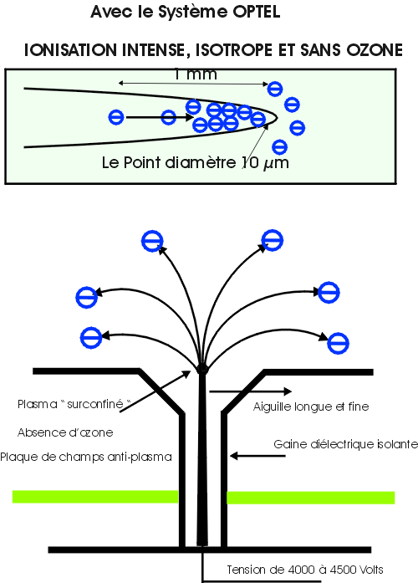

Ajoutons qu'en France, entre autres, il n'existe pas de norme impérative et que ce vide juridique - largement exploité par les fabricants - ne favorise pas la protection contre l'ozone ....
Ajoutons enfin que le séjour prolongé dans un lieu contenant plus de 0,025 ppM (soit 25 ppB) d’ozone peut entraîner troubles ou accidents plus ou moins sévères pour les individus réputés “sensibles” .... mais aussi pour les autres .
Rappelons encore que l'émission d'ozone est inséparable de la production d'oxydes d'azote, substances très agressives envers les muqueuses de l'arbre respiratoire et de la cornée entre autres . C'est dire une fois encore que les caractéristiques électriques et la nature de la pointe émissive ne suffiront en aucun cas à qualifier un appareillage et qu'il faudra impérativement prendre en compte la globalité du problème. C'est là un pur et simple problème de physique et plus exactement de cette partie tout à fait abstraite et passablement rébarbative que l'on nomme "électrostatique". Courage ! Nous sommes... presque arrivés.

e) DOUZE REGLES A RESPECTER ....

Nous voici donc arrivés au bout de nos peines !... Enfin presque au bout !
Car à partir de maintenant, si nous appliquons avec une parfaite rigueur les règles fondamentales que nous propose et nous impose clairement la nature, nous aboutirons sans surprise aux résultats que nous attendons.
Sans surprise mais au prix d’une longue aventure, riche en difficultés et rebondissements !
C'est un peu cette aventure que je vais maintenant vous conter.
Il y aura bientôt trente ans (j'écris ceci en 1999) que j'ai abordé les problèmes de la physique de l'atmosphère et que j'ai appris à quels phénomènes complexes j'allais être confronté. A cette complexité propre s'ajoutant, même s'il n'était pas d'une parfaite évidence, leur impact certain sur les êtres vivant dans cette atmosphère et grâce à elle.
Et pour que la mesure fût comble, j'allais très vite apprendre que ces êtres vivants pouvaient en retour modifier ou perturber les caractéristiques les plus essentielles de l'air dont ils vivaient !
Très vite aussi je constatais l'importance des phénomènes électriques - l'ionisation de l'air - sur l'état et le comportement de ces mêmes vivants . Ceci me conduisait à participer, en laboratoires universitaires, à la direction de plusieurs travaux de recherches biologiques avec un nouveau générateur d'ions négatifs que j'avais conçu.
Sanctionnés par une thèse de doctorat entre autres, ces travaux confirmaient ce que nous savions alors de l'effet des ions des deux signes sur le milieu vivant .
Ces diverses circonstances m'ayant amené à assurer un enseignement universitaire post-doctoral, j'allais être naturellement conduit à élargir le champ d'investigation qui se présentait à moi, en vue d'obtenir si possible une vision complète des phénomènes . Ainsi, au fil des années, des innombrables articles ou documents lus et analysés, des expériences multipliées, des résultats accumulés, allait se constituer la trame solide sur laquelle s'appuient les réalisations dont il sera question dans ce qui suit . Mais avant cela, il faut justement que soient rappelées et précisées certaines règles, celles précisément qui se sont dégagées de cette longue étude et se sont naturellement imposées .
L'expérience n'a plus cessé de prouver qu'elles doivent être très strictement respectées pour que les appareillages mis en oeuvre nous assurent sans faille efficacité et innocuité .
Voici donc ces règles, qui ne font d'ailleurs que résumer tout ce qui a été dit au long de ces lignes.
1 - Le dispositif devra agir en permanence sur l'ensemble du volume d'air contenu dans un local donné, afin d'agir au même instant sur l'ensemble des micropolluants et charges présents .
2 - Le dispositif devra agir sur la totalité des catégories de micropolluants et contaminants présents ("spectre granulométrique"), s'étendant en fait de quelques micromètres (limites des plus grosses particules en suspension) à quelques millièmes de micromètres (virus, agrégats de "grosses" molécules, etc.) .
3 - Le dispositif sera, quelle que soit sa puissance, d'une totale innocuité (émission d'ozone et d'oxydes d'azote au plus égale à celle des lieux naturels les plus salubres), autorisant ainsi son emploi permanent en tous lieux clos et auprès de personnes sensibles ou fragiles en particulier.
4 - Le dispositif devra restaurer et maintenir l'équilibre électrique de l'atmosphère d'un local conformément à celui d'une atmosphère naturelle salubre, quelles que soient les dimensions, la structure, le contenu et les conditions d'utilisation du local .
5 - Le dispositif sera aisément adaptable à la structure et aux conditions d'utilisation d'un local, quelles qu'en soient les dimensions ou la destination .
6 - Le dispositif assurera un fonctionnement permanent au prix d'une faible consommation d'énergie rendant son coût d'exploitation modique .
7 - Le dispositif sera de coûts d'acquisition et d'utilisation suffisamment faibles pour en permettre l'installation en tous lieux où il sera nécessaire ou justifié .
8 - Le dispositif sera d'utilisation courante simple et aisée .
9 - Le dispositif aura une longue durée d'utilisation permanente (3 à 5 ans sans intervention), ainsi qu'un entretien simple et réduit .
10 - Le dispositif exclura tous accessoires (ventilateurs, turbines, etc.) inutiles et coûteux .
11 - Le dispositif sera silencieux, afin de pouvoir fonctionner en tous lieux de travail ou de repos, auprès de personnes sensibles ou de malades .
12 - Le dispositif pourra fonctionner normalement en atmosphère agressive sans risque de détérioration ou de danger pour l'utilisateur .

Le première conclusion qui se dégageait de cet énoncé était la quasi-obligation d'avoir recours à des moyens électriques, seuls capables de satisfaire totalement aux règles N° 1, 2 et 4 et d'apporter la meilleure solution aux neuf autres. Ces moyens électriques consisteraient alors, compte tenu de tout ce qui précède, en une (ou des) source d'ions négatifs oxygène à "effet de pointe".
Restait à préciser exactement ce que serait en pratique une telle source et les exigences qu'elle devrait satisfaire.
Il allait falloir douze années de travail pour disposer de la réponse, sous la forme d'un appareil nouveau et de ses versions successivement améliorées, répondant effectivement à toutes les conditions imposées.
Soumis à la longue torture des essais et contrôles en laboratoire, puis aux mêmes épreuves en sites réels de toutes natures et de toutes dimensions, le nouvel appareil apportait finalement la preuve que l’obstination du physicien - certains diraient ses marottes - sont et resteront toujours une chose indispensable !
Il apportait également la preuve que, contrairement à des affirmations trop souvent entendues, il n'y avait aucune contradiction entre les règles énoncées, la conséquence essentielle étant l'ouverture d'un champ d'applications considérable à une technique restée jusqu'ici très confinée et très contestée.
De tout ceci, il résulte que ce qui va suivre, qui concerne toutes les utilisations pratiques de l'aéro-ionisation, fait bien entendu exclusivement référence à l'appareillage nouveau que je viens d'évoquer.
Ses caractéristiques permettent donc de prévoir et d’arrêter ces conditions d'utilisation dans le cadre strict des " 12 règles".
Bien entendu, tout appareillage similaire à venir, qui répondrait de manière certaine et prouvée aux mêmes critères, serait utilisable dans ces mêmes conditions et devrait donc conduire aux mêmes résultats .
Souvenez-vous : dans la nature, les mêmes causes n'ont jamais cessé de produire les mêmes effets.

CHAPITRE V

L'AERO-IONISATION AU QUOTIDIEN

1 - QUELQUES RAPPELS IMPORTANTS

L'une des toutes premières choses qu'il faut bien rappeler sans cesse, tant la confusion s'est installée à son propos et a souvent été entretenue avec une parfaite mauvaise foi, est que l'aéro-ionisation n'est pas la panacée à nos maux, mais que pour autant elle n'est aucunement un "gadget" !
J'espère vous avoir montré tout au long de cet ouvrage comment une approche prudente, rigoureuse, reposant sur des faits connus, vérifiés et reproductibles, permet de comprendre la nature et l'intérêt des phénomènes électriques naturels, leur impact sur notre milieu, notre organisme, notre comportement .
L'aéro-ionisation n'est pas la panacée . Mais sa présence est contemporaine de l'apparition de la vie sur notre Terre et nous avons vu comment la vie l'a intégrée à son développement et à sa protection . Toute perturbation qui lui sera infligée retentira inévitablement sur les êtres vivants qui en dépendent : pouvons-nous consommer impunément des aliments avariés ou de l'eau polluée ? Or nous "consommons" quotidiennement environ quinze kilogrammes d'air avec tout ce qu'il contient. Et nous oublions que nous "conservons" dans nos voies respiratoires une moyenne de 20 % des micropolluants qui y pénètrent !...
Certes notre organisme est puissamment armé pour prévenir les effets de cette invasion permanente : protections immunitaires, mucus sécrété par les diverses muqueuses, cils vibratiles de la trachée, concourent à barrer le passage aux intrus, à piéger ou détruire ceux qui continuent leur cheminement .
Oui, certes. Mais à condition que les agresseurs ne soient pas trop nombreux, ni trop virulents, ni que les moyens de défense soient submergés...
Or l'expérience quotidienne nous prouve malheureusement que ces conditions sont trop souvent largement dépassées et qu'il est devenu urgent de nous protéger .
Beaucoup ont alors cru trouver cette protection dans un "traitement" de l'air qui lui rendrait sa salubrité et nous avons alors vu se répandre des installations complexes, coûteuses, qui en un premier temps semblèrent donner satisfaction.
Nous savons maintenant que cette satisfaction, le confort apporté à notre lieu de travail en particulier, a une sévère contrepartie : le risque grave, réel, vérifié et enduré d'une large dissémination des aérocontaminants et de tous les allergènes, avec en "prime" une altération croissante des caractéristiques de l'air ainsi "conditionné".
Face à ces nuisances, et si nous en croyons certains, l'aéro-ionisation serait-elle alors seulement un "gadget", le fruit un peu pervers d'une mode qui passera ? Tout, hélas, n'est pas faux dans ce raisonnement et il suffit d'observer la floraison (généralement suivie d'une disparition aussi rapide qu'opportune !) d’ioniseurs de tous gabarits... et de tous prix pour admettre qu'une sérieuse mise en ordre est indispensable ; c'est le cas en particulier d'une surenchère échevelée au niveau des "performances" annoncées, à coup de milliers de milliards d'ions émis par seconde, et d’affirmations "techniques" concernant l'absolue nécessité d'un ventilateur, voire d'une turbine, entre autres !
Eh bien, justement, pour commencer notre parcours du "bien aéro-ionisé", parlons du ventilateur !

2 - UN IONISEUR BIEN « TURBULENT » ?

Je vous ai dit plus haut que la seule et bonne façon de juger un aéro-ioniseur, c'est de le soumettre à la torture des mesures physiques dans des conditions réelles de fonctionnement .
Ainsi en a-t-il été du nouvel appareil, les mesures ayant été faites non seulement par moi-même, mais par des personnes ou organismes spécialisés .
Parmi ces très nombreux tests, l'un d'eux m'a transporté de plaisir : c'est la mesure du temps qu'il faut à cet aéro-ioniseur pour créer dans un local donné, quel qu'il soit, la densité d'ions négatifs maximale permanente (celle qui se maintiendra constante tant que l'appareil fonctionnera).
Cette expérience tout à fait cruciale est schématisée sur le tableau N° XVIII.

Tableau 18
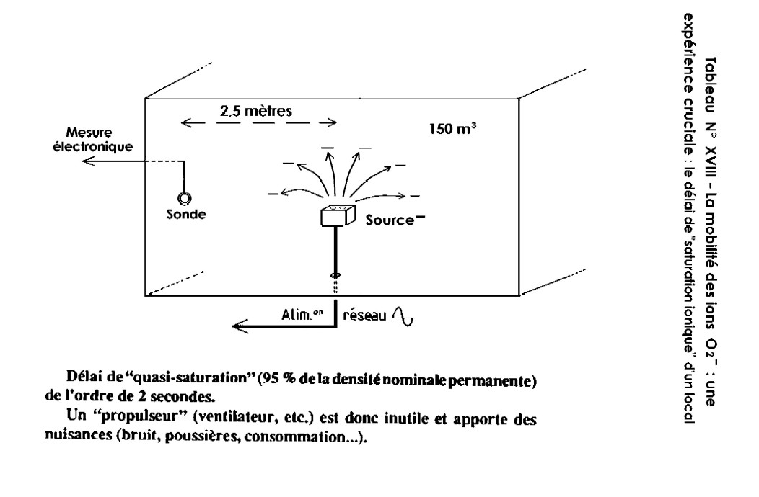

Au centre d'une grande pièce d'habitation d'un volume de 150 m3 environ (8 m de longueur sur 6 m de largeur et 3,20 m de hauteur) est placée la source d'ions négatifs, les sorties des ions dirigées vers le haut .
L'appareil est arrêté : la sonde électronique de mesure, placée à 2,50 m de la source, enregistre une faible densité positive, normale en un lieu d'habitation clos.
La source est alors mise sous tension et le chronomètre déclenché ; la sonde électronique enregistre moins d'un dixième de seconde plus tard l'arrivée des ions négatifs et en 2 secondes environ, la densité finale maximale est installée dans la pièce et enregistrée par la sonde .
Bien entendu, cette expérience est répétée un nombre suffisant de fois pour obtenir une valeur moyenne de temps significative . Cette moyenne s'est toujours située autour de 2 secondes, à quelques dixièmes de seconde près, valeur excellente, qui confirme entièrement la totale inutilité du “propulseur".
Car la même expérience a évidemment été faite avec un ioniseur muni d'un ventilateur puissant destiné à augmenter "très fortement" le rendement de l'appareil ; c'était bien entendu le même ioniseur avec ventilateur arrêté lors du premier test.
Le résultat est tout à fait rassurant pour les lois de la physique : les différences de temps d'établissement de la densité maximale sont négligeables (de l'ordre de 2 dixièmes de seconde au plus), c'est-à-dire de l'ordre des incertitudes expérimentales, tandis que la densité finale maximale s'avère rigoureusement égale à celle obtenue sans ventilateur ou turbine !....
Une troisième série d'expériences me permettait alors de vérifier comment se répartissent les ions suivant la position des ouvertures d'émissions. Une fois encore, tant en ce qui concerne la densité finale mesurée que le temps nécessaire à son établissement, les mesures confirmaient que la position de la source était quasi indifférente, et ceci avec ou sans ventilateur.
Ultime mesure, à dire vrai en forme de défi : l'appareil étant disposé avec ses sorties d'ions dans la direction opposée à la sonde électronique, je pouvais enregistrer la montée instantanée de la densité négative, l'arrivée au maximum en moins de 2,5 secondes en moyenne. Ce maximum stable différait de moins de 1/4 de seconde du maximum observé lorsque les sorties des ions étaient en face de la sonde électronique
Pour en terminer une bonne fois avec ce problème, je faisais alors l'expérience simple suivante : à mi-chemin entre la source d'ions et la sonde électronique et un peu en arrière de la ligne les joignant, je disposais un ventilateur destiné à “chasser” le flux ionique qui ne pourrait alors évidemment plus atteindre la sonde (le bon sens !).
Hélas, hélas, tout ce que j'observais était certes un fort courant d'air (et un brassage indésirable des poussières du voisinage...), mais pas la moindre baisse de densité ionique mesurée par la sonde .
Voilà les résultats expérimentaux incontournables qu'un physicien spécialisé, disposant de l'appareillage nécessaire, peut retrouver et vérifier. Ils condamnent définitivement l'usage des "propulseurs" sur les générateurs d'ions négatifs, pour autant que ces générateurs soient conformes aux règles énoncées plus haut et donc capables d'assurer seuls le résultat attendu . Je dois ajouter que ces résultats concernent évidemment les petits ions négatifs désirés, quasi moléculaires, produits par le générateur utilisé, petits ions dotés d'une très grande mobilité .
Les "gros ions" que constituent les micropolluants chargés, environ mille à dix mille fois moins mobiles, sont à l'inverse et bien évidemment sensibles aux mouvements de l'air qui les contient . De là viennent alors la plupart des nuisances dont ils sont la cause, lorsqu'ils sont pris en charge par les divers systèmes de "ventilation", climatisation, etc.. mais nous savons maintenant que c'est là une tout autre histoire .
La conclusion à tirer de cela ? Elle est parfaitement claire. Nous voulons assurer l'assainissement d'un local en chargeant et précipitant au sol les micropolluants présents dans l'air . Utilisons alors pour cela une source d'ions de puissance suffisante, capable d'assurer cette charge et ce qui suit, mais évitons à tout prix de créer des turbulences d'air tout à fait indésirables et la remise en suspension de micropolluants que nous cherchons à éliminer !
Je pourrais ajouter que le bruit du meilleur ventilateur n'est jamais négligeable, qu’il peut du fait de l'usure devenir vite insupportable, et que sa consommation d'énergie (gaspillée) atteint 20 à 50 fois celle de la source d'ions !
En faut-il plus pour renoncer enfin à cet accessoire superflu et nuisible ! ?

3- INTERET ? PERFORMANCES ? SECURITE ?

Une question m'est souvent posée par ceux qui envisagent les services d'une aéro-ionisation devenue quasiment l'ultime recours : "Faut-il l'utiliser en permanence et cela ne risque-t-il pas de présenter des inconvénients ?"
Est-il encore nécessaire de beaucoup insister pour vous convaincre de l'intérêt évident d'une aéro-ionisation permanente de votre environnement, lorsque celui-ci a subi une altération à laquelle vous êtes sensible ?
En somme, la question pourrait être : "Est-il sain et raisonnable de ne respirer que de temps à autre un air salubre, quand on peut le respirer en permanence ?"
En fait, si j'en crois les nombreuses conversations que j'ai eues à ce propos, ce sont en gros trois préoccupations qui semblent prévaloir.
D'abord l'innocuité de la mise en oeuvre. Nous avons vu qu'à ce jour, aucune expérimentation, aucun usage prolongé, n’on t pu mettre en évidence une quelconque nocivité des ions négatifs exempts d’ozone, quelle qu'en soit la concentration ou la durée d'application .
Seuls des effets bénins transitoires ont été observés chez certaines personnes : tonus excessif et maintien d'un état de veille prolongé, troubles passagers cédant à une bonne disposition de l'appareil (ou au bon choix de l’allure !) par l'usager.
La seconde préoccupation est d'ordre opérationnel : "L'aéro-ionisation peut-elle apporter un réel soulagement aux nuisances quotidiennes ? Et combien de temps faudra-t-il pour que j'observe une réelle amélioration ?"
Il est évidemment difficile d'apporter une réponse péremptoire à ces questions ! Il est toutefois incontestable et aujourd'hui reconnu que l'aéro-ionisation agit à deux niveaux, que je rappelle brièvement :
- à un niveau préventif, en restaurant les caractéristiques d'une atmosphère salubre, qu'elle débarrasse de ses polluants, contaminants ou allergènes,
- à un niveau "curatif”, en intervenant comme je l'ai rapporté plus haut sur divers mécanismes physiologiques fondamentaux, en particulier respiratoires, hormonaux et immunitaires .
Nul d'entre nous ne pouvant se prétendre à l'abri de toute atteinte venant d'un environnement dégradé, il est assurément très souhaitable d’utiliser un procédé simple, efficace, sans nuisance et qui, nous allons le voir, doit au surplus être peu coûteux. Rien ne s'oppose alors à un usage permanent et prolongé, dont les effets observés et ressentis apparaîtront parfois au bout de quelques heures, parfois après quelques semaines, suivant la nature des troubles et la réactivité des personnes concernées mais aussi, il faut le rappeler nettement une fois encore, essentiellement suivant la qualification de l'appareil utilisé .
Quant à la troisième préoccupation la plus souvent enregistrée, elle est carrément pratique ! Le prix d’acquisition mis à part, et bien qu'il pèse sur la décision, le problème évoqué concerne le coût d'utilisation permanente de l'appareil .
Il est parfaitement évident que ce coût d'utilisation croît très vite lorsque le générateur d'ions se voit équipé de dispositifs électriques accessoires ; paradoxalement, ce sont de tels dispositifs qui constituent l'essentiel des consommations d'énergie !
Ici encore les mesures fournissent un verdict inexorable et passablement accablant. Voyons cela en chiffres .
Le générateur d'aéro-ions que j'ai décrit comporte dans la version "moyenne" (usage en appartement, bureau, etc.) neuf pointes émettrices, entretenant dans un volume de 50 à 100 m3 une densité comprise entre 3.000 et 10.000 ions négatifs par cm3 (soit 3 à 10 millions par litre d’air), suivant la position occupée dans la pièce. Une telle puissance assure une énergique dépollution (vérifiée par analyse en microscopie électronique) et une complète restauration des qualités de l'air, bien entendu tout ventilateur exclu !
La consommation électrique mesurée (wattmètre) est de l'ordre de 25 wattheures par jour. Au tarif moyen (heures pleines, location du compteur et TVA incluses) de 65 centimes le kilowattheure, la dépense quotidienne est donc de l'ordre de 1,6 centime en fonctionnement permanent (tarifs Electricité de France).
Ceci correspond à une dépense mensuelle de 50 centimes environ et à une dépense annuelle de l'ordre de 6 francs.
Prenons maintenant le cas d'un générateur muni d'un ventilateur : la puissance installée varie de 15 à 45 watts suivant les notices des constructeurs .
La consommation quotidienne, en fonctionnement permanent bien entendu, varie donc de 360 wattheures à 1,1 kilowattheure, correspondant à des coûts respectifs de 24 centimes et 72 centimes.
Les coûts mensuels et annuels s'établiront donc respectivement à 7,5 francs et 22 francs/mois et à 90 francs et 270 francs/an, suivant la puissance .

Bien que peu élevées, ces sommes ne sont nullement négligeables, surtout lorsqu'elles concernent une dépense parfaitement inutile à laquelle se joignent d'ailleurs les inconvénients déjà cités . J'ajoute que ventilateurs ou turbines sont des mécanismes sujets à l'usure, donc à nécessaire entretien et éventuelles .....et toujours coûteuses réparations.
Et comme un seul appareil de ce type est généralement insuffisant pour assurer les résultats exigibles, le coût d'utilisation (sans parler bien sûr de l'acquisition) peut devenir rapidement dissuasif...
Pour en terminer avec ce point, il faut bien évoquer les générateurs d'ions munis de diffuseurs d'arômes et par là même nécessairement pourvus d'un sinon deux ventilateurs !
Si je n'ai aucune objection à formuler a priori contre la diffusion d'arômes dans l'air d'un local, je rappellerai en revanche que vouloir maintenir présents simultanément dans l'air les microparticules ou les grosses molécules supports de l'odeur et un flux de charges négatives entraînant la disparition de ces mêmes microparticules semble une démarche passablement absurde ! D'autant que la plupart des notices concernant ces appareils insistent fortement par ailleurs sur leurs vertus... désodorisantes.
Alors, une bonne solution : un diffuseur d'arômes si l'on y tient, soit . Un aéro-ioniseur toujours utile, la chose est certaine. Mais surtout, pas de cohabitation !
Venons-en maintenant à un autre sujet, dont l'importance semble trop souvent négligée, voire ignorée : la sécurité d'utilisation vis-à-vis du secteur électrique. Un aéro-ioniseur est un dispositif placé au centre de notre cadre de vie, à portée permanente de la main, en particulier de celle des enfants . Il importe donc que les plus grandes précautions soient prises en vue d'assurer leur totale sécurité . Or il est, en matière de courant électrique, une loi fondamentale à ne jamais oublier : "C'est le courant fourni par une source électrique qui est cause du danger encouru par celui que ce courant traverse".
Il est donc indispensable que le contact accidentel avec un élément électrique d'un appareil ne puisse en aucun cas entraîner le passage immédiat d'un courant dangereux pour l'usager imprudent ou distrait .
Pour obtenir ce résultat, trois précautions fondamentales peuvent et doivent être mises en oeuvre, nécessairement de manière simultanée .
- Un très haut isolement de la partie active du générateur d'ions vis-à-vis du réseau alternatif . Ce résultat est aisément obtenu en utilisant un transformateur "d'entrée" comportant deux bobinages (primaire et secondaire) séparés et fortement isolés . C'est là un élément de sécurité tout à fait fondamental, malheureusement violé délibérément par la plupart des constructeurs d'appareils de petits prix . C'est pour en avoir subi personnellement les effets très désagréables et avoir reçu les témoignages de personnes sévèrement commotionnées que j'insiste de façon catégorique sur ce point . J'ajoute d'ailleurs que je suis très surpris de l'absence de tout contrôle officiel en ce domaine, alors qu'existent et sont appliquées pour des matériels moins "sensibles" des règles sévères en matière de sécurité des appareils électriques .

Cette sécurité "en amont" étant assurée, deux moyens sont à notre disposition pour assurer la sécurité "en aval" : limitation du courant, autocontrôle de la tension .
- La limitation du courant délivré aux "pointes" par la source de très haute tension à un maximum d’un dixième de milliampère, assurera la parfaite protection de l’utilisateur, y compris d’un tout jeune enfant .
- L'autocontrôle de la source de très haute tension permettra d'obtenir une chute quasi instantanée de la T.H.T. en cas de débit "excessif”, résultant par exemple du contact de l'usager avec une des "pointes". Cette chute de tension entraînera également la chute quasi instantanée du courant aussi longtemps que durera le contact accidentel ou le court-circuit .
Dès que cessera l'incident, la source de T.H.T. retrouvera son fonctionnement normal, sans avoir en cette circonstance subi le moindre dommage .
La mise en oeuvre simultanée de ces trois solutions apporte alors un facteur de sécurité difficilement surpassable, offrant de ce fait la possibilité de disposer de sources ioniques "ouvertes" de grande puissance, donc de haute efficacité.
Il appartiendra donc à l'acquéreur d'un générateur d'ions négatifs d'exiger toutes les garanties que de telles règles de sécurité (conformes aux normes actuelles de la C.E.E.) soient à coup sûr respectées et d'en obtenir les preuves et l'assurance écrites : on n'est jamais assez prudent avec l'électricité, vous pouvez m'en croire !

Un dernier mot sur ce point, afin de répondre à la question que vous ne manquerez pas de vous poser, lorsque ayant touché accidentellement la pointe de l'un de ces appareils (je ne crois pas au volontariat !) vous aurez éprouvé le petit pincement et la sensation, au demeurant peu agréable, bien connus .
L'intensité de la sensation, extrêmement localisée, résulte non de la valeur du courant, mais du fait qu'il entre par une surface cutanée extrêmement faible et qu'il excite ainsi vivement les terminaisons nerveuses locales, mais sans pour autant pouvoir causer le moindre dommage.
Le désagrément résultera donc essentiellement de la surprise et rendra l'usager plus attentif!
Pour être complet dans cette revue des caractéristiques essentielles d'un générateur d'ions négatifs, on ne peut oublier l'une d'elles qui, quoique fondamentale, est presque toujours l'objet d'une imprécision ou d'un flou extrêmement suspect; c'est la puissance réelle de l'appareil, c'est à dire sa capacité à maintenir la densité ionique nécessaire dans un local de dimensions et de destination données .
La valeur de la “puissance” revendiquée dépendant hélas des conditions de sa mesure, j'ai donc effectué de nombreuses mesures de débit électronique d'une pointe placée dans diverses configurations.
Très rapidement s'imposa une réalité sans complaisance : la “densité” mesurée à 1 ou 2 cm de la pointe n’a aucun sens physique et entraîne un quasi court-circuit : je vous l'ai d'ailleurs bien précisé en évoquant l'existence du "plasma" situé en avant et autour de cette pointe . La densité alors mesurée dans les conditions réelles d'utilisation (à distance de 1 à 3 m de la source) chute dans un rapport de plus de 1000 à 1, transformant l'ioniseur "de choc" en un triste et coûteux gadget...!
Ici encore, l'utilisateur devra exiger lors de l'acquisition de l'appareil non une affirmation aussi gratuite que tonitruante - en "milliers de milliards d’ions émis par les pointes" mais, plus modestement et plus sûrement, la valeur effective de la densité ionique, mesurée d’une part en “ cage de Faraday” (débit total réel des pointes), d’autre part en local standard à distances croissantes de la source (jusqu’à 2 m) .
Alors seulement l'appareil sera crédible et son utilisateur préservé de déceptions cruelles...
Doit-on rappeler enfin que pour être fiable et utilisable sans désagréments ou troubles sévères par les personnes les plus sensibles, un aéro-ioniseur ne devra bien entendu produire ni ozone ni oxydes d'azote .....
Je vous ai en effet longuement entretenu, dans un précédent chapitre, du très gros problème de l'ozone atmosphérique. Je n'y reviendrai donc pas, sinon pour insister de nouveau sur la nécessité absolue d'éviter sa production à des taux supérieurs à ceux des atmosphères les plus salubres. Mais entendons-nous bien !
Il y a deux façons de mesurer le taux d'ozone produit par un aéro-ioniseur :
- dans l'atmosphère "moyenne" environnant l'appareil, donc à 2 ou 3 mètres des pointes émissives,
- aux "sorties" des ions négatifs, donc à quelques centimètres des dites pointes émissives, là où justement l'ozone et les oxydes d'azote prennent naissance .
Il est facile de comprendre que les taux réels d'ozone, produits dans chaque cas pour un même taux mesuré, différeront d'un facteur considérable du seul fait de la dilution en volume !
Ici encore, une longue expérience, comportant la participation de personnes particulièrement sensibles, m'a prouvé que la seule mesure significative devait évidemment être faite aux sorties des ions. Dans ce cas, le verdict de l'analyse de l'air confirmait totalement celui de l'observateur respirant pendant plusieurs heures ce même air ionisé à une vingtaine de centimètres de l'appareil.
Et si vous êtes légitimement curieux de la technique d'analyse, sachez qu'il n’y en a qu’une, apportant toutes les garanties de fiabilité et de sécurité : c’est la "chimio- luminescence" qui exploite l'émission de lumière caractéristique d'une substance spéciale en présence d'ozone. C'est la méthode la plus sensible, mais d'usage difficile, réservée à la détection de très faibles traces d'ozone . La limite de sensibilité est de l’ordre de 2 ppB soit 0,002 ppM, inférieure à celle que l’on trouve dans l’air le plus salubre : c’est celle qu’assurent les nouveaux ioniseurs évoqués plus haut, vérifiée par un Laboratoire officiel accrédité, satisfaisant ainsi aux exigences les plus sévères d'innocuité en fonctionnement permanent .
Ici encore, l'usager ne devra donc jamais se satisfaire d'une vague indication ("normes internationales" ....à 0,05 ppM, limite du danger ! !), mais exiger un relevé précis des mesures faites aux issues des ions à l'aide d'un appareillage homologué, dont le fabricant d'ioniseurs devra fournir les références précises .
Dans tous les cas, ce sont de sévères désagréments à venir que l'utilisateur aura ainsi évités !

4 - UNE UTILISATION TRES ORDINAIRE

Nous voici enfin parvenus au terme de ce long parcours ! En somme, les dernières questions que vous pourriez me poser seraient : "Et maintenant, comment allons nous utiliser tout cela et simplement respirer ?! "
Eh bien en appliquant les quelques règles pratiques que voici, en réponse à vos questions.
1 - Quel appareil choisir ?
- Vous avez été distrait en cours de lecture ! Reprenez donc cet ouvrage à la première page et, cette fois-ci, ne vous laissez pas perturber !
2 - Je dispose maintenant d'un appareil qualifié : quel volume d'air vais-je pouvoir traiter ?
- L'appareil cité plus haut permet de traiter un local d'un volume compris entre une trentaine de m3 et une centaine de m3, c'est-à-dire une chambre, un bureau, un salon, une pièce de séjour, plu sieurs pièces contiguës dont les portes de communication sont ouvertes, l'appareil étant placé dans la pièce la plus centrale, etc.
Et si cette fourchette de 30 à 100 m3 vous inquiète, souvenez-vous des propriétés des ions. Si le volume est faible, les parois proches, la capture est forte et la densité réduite ; si le volume est grand, les parois éloignées, la capture est plus faible et la densité accrue . Il s'établit ainsi une véritable autorégulation de la densité négative présente qui permet donc l'usage d'un même appareil pour une gamme étendue de volumes de locaux .
3 - Le volume à traiter dépasse nettement les 100 m3 prévus. Dois-je utiliser un appareil plus puissant ?
- Non ! En effet, dans ce cas, la densité risque d'être très forte au voisinage de l'appareil, sans aucune utilité. C'est le même problème que celui de l'éclairage par une seule source, très puissante mais aveuglante et laissant forcément des coins d'ombre, ou par plusieurs sources judicieusement réparties.
Il en va de même en aéro-ionisation : il est toujours préférable de disposer de deux, voire plusieurs sources d'ions négatifs, quand les volumes à traiter sont importants . Ainsi est-on assuré de bénéficier en tous emplacements d'une densité négative suffisante et homogène.
4 - Et maintenant, en quel endroit précis installer un aéro-ioniseur ? Y a-t-il des endroits "défendus" ?
- Il est toujours souhaitable de disposer l'appareil au voisinage du centre du local à traiter ; ainsi obtiendra-t-on une distribution homogène de charges et le meilleur rendement, avec les "pertes" minimales . De plus, les micropolluants devant gagner le sol au plus vite, l'appareil sera placé de préférence assez près de celui-ci : une tablette basse, non métallique, sera un excellent support . Et précisément, il faudra autant que possible éviter la proximité de surfaces métalliques conductrices : ne jamais poser l'ioniseur sur un radiateur de chauffage central par exemple (sans aucun danger, mais maladroit !) .
Cela dit, dans des cas bien particuliers, l'appareil pourra être disposé en fonction d'un besoin précis : en chevet de lit pour une "cure d'endormissement" intensive, au pied du lit de bébé en vue du plus excellent assainissement que l'on puisse espérer.
En fait, c'est le plus souvent la configuration du lieu qui dictera le choix de l'emplacement, sous les seules réserves que j'ai exprimées .
5 - L'appareil doit-il fonctionner en permanence ?
- Se reporter à la question 1 et à sa réponse !
6 - Que se passe-t-il lors des allées et venues à l'extérieur et lorsque l'on ouvre les fenêtres pour aérer ?
- Une baisse tout à fait transitoire de densité ionique, immédiatement compensée, qui n'interdit donc ni les déplacements ni l'aération .
7 - Peut-on laisser un appareil en fonctionnement permanent dans une chambre à coucher ?
- A priori sans aucun effet nocif, nous le savons, bien au contraire .
En effet, pendant le sommeil, la respiration ralentie en fréquence et en profondeur entraîne une baisse des échanges gazeux au niveau des alvéoles pulmonaires ; la présence de l'oxygène ionisé permet alors de corriger parfaitement cet effet indésirable et d'assurer dans la généralité des cas un excellent endormissement et un sommeil régulier et réparateur. C'est ce que prouve dorénavant le résultat de très nombreuses expériences .
A ceci près cependant que certaines personnes "hypertoniques" n'acceptent pas une forte densité négative après la période d'endormissement . L'appareil pourra alors être disposé avec profit et sans inconvénient dans un couloir desservant la chambre ou dans une pièce contiguë dont la porte reste ouverte ....ou réglé sur la “bonne” allure avec la commande prévue !
Et pour les inconditionnels de la technologie, il existe des programmateurs permettant de mettre sous tension à des intervalles choisis l'appareil de leur choix. Il sera ainsi possible d'assurer en période nocturne une distribution judicieuse d'ions négatifs sous forme de "bouffées" successives n’entraînant pas de réveil prématuré !
Ici encore, et pourvu que soient respectées les règles fondamentales d'utilisation, c'est l'utilisateur qui découvrira rapidement les modalités d'application lui apportant les meilleurs résultats .
8 - Quelles sont les conditions d'entretien de l'appareil ? Puis-je l'assurer .?
- L'absence de ventilateur permettra d'éviter la majeure partie de l'encrassement de l'appareil. Vous observerez, au fil des mois, l'apparition de traces de salissures sur le boîtier extérieur ; un chiffon sec non pelucheux permettra de nettoyer les surfaces salies. En revanche, il ne faudra en aucun cas utiliser de solvants organiques agressifs (trichloréthylène, acétone, essence, etc.).
Le nettoyage des sorties d’ions de l'appareil se fera à l'aide d'un aspirateur muni d'une brosse douce.
9 - Faut-il procéder périodiquement au remplacement des pointes émissives "usées" ?
- Non, ces pointes sont en fait de véritables aiguilles conformes aux exigences d'une émission électronique maximum. Faites d'un alliage inoxydable, elles ont donc une longue "durée de vie" (plusieurs années de fonctionnement continu) . Seule une atmosphère agressive pourra entraîner la nécessité d’échange des pointes, mais à des intervalles de l’ordre de l’année au minimum .
Il est seulement recommandé de retirer la fine poussière qui se dépose sur leur extrémité, au bout de quelques mois, à l'aide d'un coton-tige enfilé délicatement sur l'aiguille en un mouvement de rotation alterné .
10 - Que se passe-t-il en cas de chute accidentelle d'un liquide sur l'appareil ?
- Rien de bien grave dans les plus mauvais cas ! Les parties électriques sensibles de l'appareil sont protégées par le boîtier et un vernis isolant quasi inaltérable . L'entrée d'une faible quantité d'eau n'aura donc pas de conséquence si l'on opère ainsi : débrancher l'appareil, le retourner issues vers le bas et le balancer pour chasser l'eau. Attendre qu'il soit bien sec. Remettre sous tension. Dans les plus "mauvais cas", le fusible calibré de protection dont l'appareil est muni assurera la coupure immédiate du courant. Ce fusible, inaccessible à l'utilisateur pour des raisons impératives de sécurité, fera l'objet d'un échange en usine après retour de l'appareil et contrôle complet .
11 - La présence d'un aéro-ioniseur est-elle compatible avec celle de plantes d'appartement ?
- Question qui m'est souvent posée... par les maîtresses de maison anxieuses du sort réservé à leurs chères plantations ! Eh bien, Mesdames, soyez pleinement rassurées. Non seulement il n'existe aucune incompatibilité (songez à la nature qui vous environne !), mais une très longue expérience, faite par moi-même et beaucoup d'autres amateurs de "jardins d'hiver", prouve à l'évidence que l'ionisation négative de l'air ambiant confère aux plantes présentes et à leurs fleurs une vigueur, un éclat et une durée proprement surprenantes . Une seule exception à cette règle : certaines plantes grasses "désertiques" semblent visiblement préférer une ambiance neutre ou positive, conforme sans doute à celle de leur habitat naturel. Il vous sera facile de leur donner satisfaction !
12 - La présence d'un aéro-ioniseur est-elle compatible avec celle des matériels électroniques familiers, tels que chaîne hi-fi, téléviseur, micro-ordinateur, etc. ?
- Non seulement elle est compatible, mais par la restauration des propriétés habituelles de l'air qu'elle apporte, l'aéro-ionisation négative annule les effets souvent très néfastes de la charge électrostatique positive acquise ou émise par les nombreux composants plastiques de ces matériels. Dans le cas particulier des écrans des téléviseurs ou vidéo-informatiques, nous savons que l'injection d'ions positifs dans l'air environnant ces dispositifs est parfaitement combattue et ses effets annulés par une injection suffisante d'ions négatifs. C'est dire que la présence d'un aéro-ioniseur est tout particulièrement recommandée dans cette circonstance.
13 - Un aéro-ioniseur peut-il combattre la présence de fumées (tabac, etc.) ou d'odeurs désagréables ?
- J'ai failli vous renvoyer à la question N° 1 ! Comme elle est loin maintenant, je vous répond !
Bien entendu, puisque dans les deux cas, il s'agit de microparticules en suspension dans l'air et qui ont tendance à y demeurer . Particules de goudrons (quelque peu cancérogènes .... ) et de résidus de combustion pour la fumée de tabac, microparticules d'aérosols ou agrégats de grosses molécules "odorantes" dans le cas des "odeurs", ces divers éléments indésirables acquerront une charge négative assurant leur répulsion puis leur précipitation au sol . Dans ce cas précis, il pourra être nécessaire de disposer d'une puissance d'émission importante, entraînant la mise en oeuvre d'un type d'appareillage spécialement adapté et bien entendu disponible .
Il faut dorénavant se rappeler que toute particule liquide ou solide en suspension dans l'atmosphère, qu'elle soit minérale, chimique, bactérienne, virale, fongique, etc. est à tout moment susceptible d'acquérir une charge électrique de notre choix et, à partir de là, de se voir imposer un comportement qui ne dépend plus que de cette charge et des conditions électriques locales . Ces divers effets ont été vérifiés à maintes reprises en laboratoires de physique, et récemment par un organisme expert, spécialisé dans les mesures de micropollution atmosphérique, à qui l'appareillage décrit ici avait été confié en vue de l'analyse de son action. Les résultats obtenus confirment totalement tout ce que nous pouvions attendre .
14 - Dernière question : l'aéro-ionisation négative est-elle compatible avec la poursuite d'un traitement médical, ou bien y a-t-il des contre-indications ?
- Avec plus de soixante années de recul, on ne connaît à ce jour aucune contre-indication prouvée à l'usage simultané d'une médication généralement chimiothérapique et de l'aéro-ionisation négative. A l'inverse, l'usage des ions négatifs peut apporter une aide substantielle sinon décisive aux médications en cours . Ce peut être en ajoutant leurs effets propres, déjà exposés, qui permettent de réduire les doses et d'abréger la durée des prises, sauf bien entendu le cas de médicaments dont la dose nécessaire est impérativement fixée : c'est le cas particulier des antibiotiques, par exemple.
Ce peut être également en agissant sur les effets secondaires, parfois presque aussi gênants que l'affection qu'il faut traiter , un exemple typique est celui des psychotropes (tranquillisants, anxiolytiques, etc.) dont certains effets secondaires sont effectivement gênants voire dangereux dans certaines circonstances (la perte de vigilance ou une certaine confusion, entre autres) .
Enfin, à la limite, on observera des effets propres aux ions négatifs qui équivalent strictement à ceux de molécules de médicaments : c'est par exemple une action anti-inflammatoire via le taux de sérotonine cérébrale et l'effet sur les migraines rebelles ; c'est également l'action sur la muqueuse bronchique dans des cas d'asthme infantile rebelle, que les habituels vasodilatateurs ne parviennent plus à contenir . C'est en fait une bien longue liste de maux ou d'affections que l'aéro-ionisation négative permet de soulager, presque toujours dans une large mesure, parfois totalement. Mais je redis, une fois encore, que nous n'avons nullement ici une panacée, une sorte de remède miracle à tous nos maux, et que sagesse et mesure s'imposent, pour que s'impose aussi une technique riche de possibilités .

5 - L'ULTIME DEBAT...

Toujours présent sinon actuel, ce débat résulte d'un fait d'expérience aussi vieux que l'atmosphère : l'extrême petitesse de la concentration ionique de celle-ci . Souvenez-vous : un litre d'air contient environ 2,5.10²² molécules d'oxygène et d'azote, c'est-à-dire le nombre 25.000.000.000.000.000.000-000 molécules, soit 25 mille milliards de milliards !
Voulez-vous une idée de ce nombre ? Si vous vouliez compter les molécules contenues dans un petit centimètre cube d'air (c'est-à-dire un millième de litre), à raison de 5 par seconde, ce qui suppose une jolie dextérité, vous seriez au travail pendant environ 170.000 milliards d'années ! L'univers étant né voici environ 15 milliards d'années, si vous aviez commencé le décompte à sa naissance, vous ne seriez vraiment pas au bout de vos peines . Inutile d'ajouter que pour mesurer ce nombre, les physiciens n'ont pas utilisé cette méthode, sûre mais un peu lente !
Revenons à notre litre d'air. Nous avons vu qu'il contient en moyenne entre un et deux millions de molécules ionisées pour 2.10²² molécules, soit environ une molécule ionisée pour 10¹⁶ molécules neutres ( soit 10 Millions de Milliards )). C'est assurément très peu, comme vous allez le voir .
Prenez des briques cubiques (bizarre, mais commode pour notre expérience !) de 1 dm d'arête (soit 0, 10 m), donc d'un volume de 1 dm3 ou 1 litre. Et maintenant... courage ! Vous allez en constituer un gigantesque cube dont la base carrée aura environ 25 km de côté et bien sûr 25 km de hauteur (la "grande" pyramide de Khéops est une taupinière !). Lorsque vous aurez terminé le cube, vous y aurez empilé à peu de choses près 2.10¹⁶ soit 20 millions de milliards de briques cubiques . Eh bien, la "brique" ionisée, enfin la molécule ionisée de notre litre d'air, sera représentée par une seule brique, par exemple de couleur différente, placée quelque part à l'intérieur du cube et s'y promenant librement . Autant dire que si vous voulez la retrouver, il faudra probablement "remuer des briques" ! Voire....
C'est cela, l'échelle réelle de l'ionisation de l'air. Oh certes, dans certains cas, la densité sera jusqu'à 100 ou 1000 fois supérieure ce qui nous permettra de disperser quelques centaines de briques "ionisées" dans notre gros cube, sans que celui-ci en paraisse perturbé .
En apparence seulement. Car je crois bien avoir attiré votre attention sur l'énormité des forces électriques et leur aptitude à se manifester même à longues distances . Placée dans son "cube neutre" dont les briques sont en quelque sorte "obscures" du point de vue électrique, notre brique "ionisée" sera l'équivalent d'une source d'intense "lumière"... et pour un physicien cette comparaison est extrêmement réaliste et excitante !

Et cela change tout ! Fini l'anonymat de notre "brique-lumière" perdue parmi ses sœurs obscures : elle sera repérable, identifiable, agissante, même au milieu d'une marée noire et inerte .
Sans doute commencez-vous à pressentir ce que, dans la nature, peuvent signifier "peu", "beaucoup", "près", "loin", et le caractère extraordinairement relatif de ces mots, trop accrochés à notre échelle humaine .
Maintenant, je vais illustrer cet exemple du cube en briques par un fait bien connu des biologistes : c'est la quête de la femelle du papillon du ver à soie par le mâle, lorsque vient la période d'accouplement .
A ce moment, certaines cellules spécialisées de l'abdomen de la femelle sécrètent une substance chimique un peu analogue à une hormone, qui est volatile et va se diluer dans l'atmosphère environnante. La sécrétion porte sur des millièmes de milligramme, dispersés dans des dizaines ou des centaines de milliers de m³ d'air ambiant. La concentration finale de l'hormone (que l'on nomme "attractant") sera en moyenne inférieure à celle de l'ionisation, atteignant une molécule pour 10¹⁷ molécules d'air !
Cela nous donne alors un cube-molécule d'attractant dans un "gros cube" de 40 km de côté environ.
Eh bien, cela n'empêche pas Bombyx Mori mâle (c'est ainsi que se nomme le papillon du ver à soie) de reconnaître l'unique molécule présente, puis ses sœurs et de "remonter" jusqu'à la femelle en vue de la parade nuptiale !
Voulez-vous un autre exemple ? C'est celui de la rétine de nos yeux. Sa sensibilité est prodigieuse, comme les faits qui suivent vont vous le montrer.
Par une nuit parfaitement obscure, vous laissez votre rétine se reposer longuement (entre 30 et 60 minutes de complète obscurité) afin qu'elle acquière sa sensibilité maximale.
Si la nuit est claire et l'air non pollué, vous pourrez parfaitement discerner la lumière d'une bougie allumée à une distance de 20 km ! La lumière ainsi reçue est environ 40.000 milliards de fois plus faible que celle reçue par un élément identique de votre rétine, par une après-midi ensoleillée sur la plage.
Elle correspond physiquement à l'arrivée de 1 à 2 "photons" par seconde, ces minuscules "grains de lumière" imaginés par Einstein, que notre rétine transforme, après une énorme amplification, en un signal électrique acheminé par le nerf optique jusqu'au cerveau . C'est lui qui finalement interprétera ce signal comme l'arrivée d'une étincelle extraordinairement faible, mais perceptible .
Pourquoi ces deux exemples, concernant des domaines très différents ? Parce qu'ils voient mettre en oeuvre des quantités d'énergie et des forces considérablement plus faibles que celles que l'aéro-ionisation met en jeu . Malgré cela et en dépit de toutes les objections de principe, les faits sont là, irrécusables : le papillon "sent" la molécule d'attractant, l'oeil "voit" la lumière de la bougie .
En revanche, notre organisme ne comporte pas de capteurs sensoriels (comme la vue, le toucher) nous permettant d'identifier un ion présent dans l'atmosphère, bien que les énergies et les forces électriques mises en jeu lors des interactions avec cet organisme soient énormes et puissent entraîner des effets considérables ....ou très probablement à cause de cela .
Mais il n'était pas prévu que nous puissions "voir" les ions ! D'ailleurs, au fait, voyons-nous les rayons X ou les ondes de la radio ? Ils n'en existent pas moins, avec leurs effets propres, que nous n'avons découverts au demeurant que peu à peu par les moyens de la physique, et que nous sommes encore loin de connaître totalement .
A tout cela je pourrais ajouter, entre autres, l'exemple des hormones, ces molécules complexes chargées de véhiculer informations et ordres aux divers organes concernés . Elles sont neutres électriquement et ce sont certains détails parfois infimes de leur architecture qui leur donnent leurs propriétés, sans que nous sachions à ce jour pourquoi il en est ainsi . Il n'en reste pas moins que ces molécules agissent à des concentrations voisines de celles que nous venons de voir et que nul ne songe plus à contester ce fait .
Les ions atmosphériques sont porteurs de charges libres et de ce fait capables d'actions immensément supérieures à celles des molécules neutres . Ces effets dépendront obligatoirement du signe de cette charge; en aucun cas ils ne pourront être identiques, même en admettant qu'il ne s'opposent pas nécessairement . Et ces effets seront particulièrement intenses sur les lieux où règnent normalement d'importantes distributions de charges : la surface des membranes de toutes nos cellules, en particulier celles qui nous mettent en relation avec l'atmosphère.
C'est précisément le cas de notre surface cutanée et des muqueuses tapissant l'ensemble de l'arbre respiratoire, qui sont ainsi le site privilégié d'échanges où la charge des ions est présente et joue inévitablement le rôle dévolu à toute charge électrique sur son environnement .

En somme, et pour en terminer, on pourrait une fois encore énoncer cet étrange paradoxe : agissant à des concentrations voisines
- les hormones, électriquement neutres, exercent une action fondamentale et reconnue, par des moyens que nous ignorons encore presque totalement ;
- les ions de l'atmosphère, porteurs d'une charge électrique nette considérable, capable d'effets intenses à courtes distances, effets que nous connaissons et savons prévoir, ne seraient présents que "par hasard" et ne joueraient de ce fait que peu ou pas de rôle .
Cette dernière proposition, parfaitement contraire à tout ce que les physiciens savent, observent, mesurent, montre simplement combien les sciences de la vie doivent dorénavant intégrer les sciences d'observation, physique en particulier, pour s'ouvrir à une réelle compréhension du monde vivant, et sortir ainsi de l'ère de l'empirisme et du préjugé .
C'est une entreprise de longue haleine, hérissée de difficultés, d'embûches, souvent de déceptions et de faux espoirs .
Mais, comme la vie, elle est merveilleuse .

EPILOGUE

Et non point "conclusion", puisque maintenant, tout peut être fait et que peut s'ouvrir un chapitre nouveau de nos relations avec l'atmosphère !
Relations devenues difficiles, ambiguës, parfois tragiques lorsque notre imprévoyance et nos inconséquences rendent brutalement meurtrières des technologies que nous rêvions d'avoir enfin maîtrisées...
Mais aussi brutal que soit le réveil, il ne doit pas nous faire perdre notre sang-froid et notre confiance .
Car face à l'imprévoyance et aux inconséquences de beaucoup, demeurent la connaissance, la prudence et la détermination de quelques-uns, leur volonté obstinée de faire connaître et prévaloir la vérité, fût-elle relative, fragile, partielle et souvent, surtout dérangeante !
Jamais sans aucun doute la science n'a-t-elle mis à notre disposition tout à la fois une prodigieuse avancée de notre connaissance de l'univers, la première véritable approche de sa compréhension et la maîtrise de ses forces.
Mais jamais aussi sans doute un obscurantisme rampant et obstiné n'a-t-il disposé de moyens aussi efficaces et d'une audience aussi attentive et bienveillante, joint à la complicité active de ceux à qui profite le maintien du “ statu quo”.... !

Souvenons-nous alors, au titre d'un réalisme qui n'exclut nullement l'idéalisme, mais lui permet le cas échéant de continuer à s'exprimer, que nous n'avons finalement rien de plus ni de moins à sauver que nous-mêmes !
Une telle mission me paraît tout à fait digne d'estime et c'est à elle que je vous demande de participer, en recevant certes ce long, très long message, mais aussi, et ce sera la même et précieuse récompense pour nous tous cette fois, en faisant en sorte qu'il soit transmis et entendu par tous ceux qui attendent et espèrent...

Pessac, Octobre 1999

BIBLIOGRAPHIE

Pour ceux d'entre vous qui désireraient disposer de données ou d'informations complémentaires, voici une brève bibliographie des plus récents travaux ou publications concernant les domaines abordés dans cet ouvrage (par ordre alphabétique), comportant un bref résumé du travail . Ces documents comportent bien entendu une bibliographie complète des travaux relatifs à l'aéro-ionisation, permettant ainsi l'approfondissement de la connaissance du sujet .
Nous proposons par ailleurs les textes "in extenso" des publications les plus fondamentales sur le sujet, parues dans les plus grandes revues scientifiques internationales, dont le lecteur soucieux de données indiscutables pourra ainsi prendre connaissance . Ici encore, l'abondance et la qualité des références bibliographiques seront le garant de la qualité des travaux rapportés et le fondement du document proposé .

"Air Ions : Physical and Biological Aspects", CRC Press 1987. 2000 Corporate Boulevard N.W. Boca Raton - Florida, 3343 1. International Standard Book Number: 0.8493-6535 X - 720 références - Index. Présentation de l'ensemble des travaux concernant l'ionisation de l'air et ses applications éventuelles. Discussion des résultats .

ALLEN - "FREE-RADICAL PRODUCTION BY RETICULOENDOTHELIAL CELLS" - in "THE RETICULOENDOTHELIAL SYSTEM" - Plenum Publishing Corp.1980 . Rappel des propriétés des systèmes cellulaires utilisant les réactions oxydatives . Apports de la mécanique quantique à la compréhension des mécanismes mis en jeu . Genèse et rôle des radicaux libres, de l'ion oxygène négatif et de l'oxygène singulet

Breton Jacques,"Facteurs physiques atmosphériques et Ecologie",
Cours au Certificat International d'Ecologie Humaine, Universités de Bordeaux I, Aix-Marseille III, Bruxelles (U.L.B., V.U.B.), Evora (Portugal), Genève, Padoue, Paris V, Toulouse III, Organisation Mondiale de la Santé - Les phénomènes électriques fondamentaux : ionisation, champ électrique, conductivité, orages - étude approfondie de l'ionisation naturelle, phénomènes quantiques, l'oxygène ionisé négativement, interactions avec la micropollution, effets biologiques, perspectives - champ électromagnétique et milieu vivant, biophysique cellulaire, interactions entre champs locaux et structure, conséquences biologiques et/ou pathologiques, perspectives .

BRETON Jacques . "Mémorandum d'information au Ministère de la Santé, Direction générale de la Santé, sous-direction de la Pharmacie" . Dossier scientifique complet traitant des fondements physiques de l'ionisation négative, de ses caractères et applications, et des résultats obtenus à l'occasion de sa mise en œuvre dans les divers domaines intéressés . Bibliographie jointe . Juin 1993 .

Breton Jacques et Breton Micheline . “Phénomènes ioniques atmosphériques, micropollution et climats : des lois physiques à leur application” . Climat et Santé, G.D.R.102, CNRS , 1994, 11, pp 55-74 . Rappel des faits physiques fondamentaux et de leur impact sur l'environnement et le milieu vivant .

Breton Jacques et Paccalin Jean . Bulletin de la Société Française d’Hydrologie et Climatologie Médicales , Paris . “L’ionisation atmosphérique : un paramètre fondamental et méconnu en Climatologie” . Presse thermale et climatique, 1996,133, N°4, p 287-294 . Rappel des grands mécanismes électriques atmosphériques, de leur interaction avec les paramètres climatiques, et de l'impact global sur le milieu vivant .

BRETON Jean-Marc . "L'aéro-ionisation au cabinet dentaire" . Thèse pour le Diplôme d'Etat de Docteur en Chirurgie dentaire . Université Médicale de Bordeaux II, 1991, N° 9 . Présentation et synthèse très complète des travaux fondamentaux sur l'ionisation négative, ses applications et ses résultats .
Colloque INSERM 1986, "Maladies des climatiseurs et des humidificateurs", INSERM - Molina Editeurs, 101 rue de Tolbiac, 75654 Paris Cedex 13 - 361 références Index.
Rapports des observations faites en milieu hospitalier sur l'effet des dispositifs de "climatisation" et autres; conséquences sur le développement et la propagation des pathologies nosocomiales . Gravité de la situation face à une aggravation systématique de ces pathologies .

Commissariat à l'Energie Atomique (C.E.A.), France, "Le radon et ses risques dans les habitations", A. Rannou, R.G.N., mai-juin 1988, n'3. Analyse des propriétés des roches contenant des radionuclides, tant dans le sol des régions habitées qu'en construction d'habitations . Propriétés des descendants radioactifs du radon émis par ces roches face à leur ingestion inévitable . Moyens éventuels de protection ou de décontamination .

Duboy J.P., "L'aéro-ionisation - Intérêt biométéorologique et thérapeutique"- Thèse de doctorat en Pharmacie, mars 1982, Université Médicale de Bordeaux II - 118 références. Etude de l'action des ions oxygène négatifs sur les paramètres plasmatiques d'une population de rats . Effets observés . Conséquences .

ESTOL, MAKELA and HOVI - "THE EFFECT OF AIR IONIZATION ON THE AIR-BORNE TRANSMISSION OF EXPERIMENTAL NEWCASTLE DISEASE VIRUS INFECTIONS IN CHICKENS" - State Veterinary Med. Instit. Helsinki Univers. Centr. Hospit. , Depart. of Virology, Univ. of Helsinki, FINLAND - In J. Hyg. Camb. 1979,83,59 , and Proceed. 4th Internat. Symposium on Contamination Control, Washington, DC USA, 1978 . Important travail démontrant l'effet germicide des ions oxygène négatifs et la protection qu'ils permettent d'assurer vis-à-vis d'une aérocontamination de l'environnement par un germe particulièrement virulent .

GIRE-SILORET-"RECHERCHE D'UNE ACTION DE L'IONISATION NEGATIVE SUR LE CYCLE OESTRAL, LA NUMERATION GLOBULAIRE ET LA FORMULE SANGUINE DE LA RATE ALBINOS" - - D.E.R.B.H.- PHYSIOLOGIE . UNIVERSITE MEDICALE DE BORDEAUX II ,1982 . Démontre l'action immédiate de l'ionisation négative sur certains paramètres plasmatiques essentiels .

GOURMEL, SCHREIBER et CANELLAS -"CONTRIBUTION A L'ETUDE DE LA CHARGE SPATIALE ET DE SES INCIDENCES BIOLOGIQUES" - - In "Bull. Soc. Pharm. Bordeaux", 1964,103,49 . Démontre l'action immédiate de l'ionisation négative sur des paramètres plasmatiques essentiels .
Ces deux publications, totalement indépendantes, confirment sans discussion le rôle certain de l'ion négatif oxygène sur la physiologie du vivant .

Institut Supérieur du Travail, France, "Première Journée d’Information en France : la qualité de l'air sur le lieu de travail". Supplément au N° 51 "Etudes sociales et syndicales", mars 1989 IST, 15 avenue R. Poincaré, 75116 Paris. Revue des nuisances relevées sur la plupart des lieux de travail - y compris ceux réputés "sains" ou "réglementaires" -

LADENBURG - Annalen Der Physik . Berlin - 1930, 4, p 863--- .
La première grande publication scientifique de ce siècle, à la fois théorique et expérimentale, concernant une étude complète des interactions entre les charges électriques et les particules neutres contenues dans un milieu gazeux (approche mathématique difficile) . Prévoit tous les mécanismes exposés dans notre document principal .

Laurent Dominique - "Comportement des paramètres physiques de l'atmosphère lors des phénomènes de retombées de polluants sur le site de Lacq, France"- Thèse de doctorat, Université de Pau, Janvier 1978 - 42 références.Etude très complète des mécanismes de retombées des polluants issus des torchères
de Lacq, en relation avec les paramètres électriques de l'atmosphère du site .

LEHTIMAKI and GRAEFFE - "THE EFFECT OF THE AEROIONISATION OF AIR ON AEROSOLS IN CLOSED SPACES" - - Tempere University of Technology, FINLAND - In "3rd International Symposium on Contamination Control", COPENHAGEN, DENMARK, 1976 . Etude des effets de l'ionisation de l'air d'un local sur la précipitation des aérosols présents . Confirme entièrement les résultats de publications antérieures .

Liu, Whitby and Yu - "On the Theory of Charging of Aerosols by Unipolar Ions in the Absence of an Applied Electric Field" - - Particle Technol. Labor. , Depart. Mechan. Engin. , Univers. Minnesota/Minneapolis . In "Journ.of Coll. and Interf. Science", 1967,23,367 . Etude théorique et vérifications expérimentales du mécanisme de charge - et de précipitation - d'un aérosol en présence de charges électriques libres (ions négatifs ou positifs) . L'interaction aérosol-ions obéit à la théorie cinétique des gaz et non à la diffusion macroscopique, comme le prouvent les résultats des mesures expérimentales . Conséquences pour la dépollution d'un site contenant des aérosols submicroniques .

MAKELA, OJAJARVI, GRAEFFE and LEHTIMAKI - "STUDIES ON THE EFFECTS OF IONIZATION ON BACTERIAL AEROSOLS IN A BURNS AND SURGERY UNIT" -Helsinki University Central Hospital, Depart. of Publ. Health Science, Univers. of Helsinki, Depart. of Physics, Tempere University . In "J. Hyg. Camb." 1979,83,199 and Proceed. 4th Internat. Symposium on Contamination Control, Washington, DC . USA. 1978 . Rapport d'une expérimentation de l'ionisation négative en milieu hospitalier aéro-contaminé . Résultats très positifs obtenus et applications souhaitables .

Olivereau J.-M., "Incidences psychophysiologiques de l'ionisation atmosphérique", Thèse de Doctorat, Université de Paris VI, Juin 1971 - 428 références.
Publication de référence pour les résultats de l'application de l'ionisation au milieu vivant .

PEYROUS and LACAZE-"TECHNOLOGICAL PARAMETERS THAT INFLUENCE THE PRODUCTION OF OZONE IN A D.C. CORONA DISCHARGE" . In "OZONE SCIENCE & ENGINEERING " - - Faculté des Sciences de PAU , 1985,8,107 .
Etudes des paramètres responsables de l'émission d'ozone par des "pointes" de différentes natures ou dimensions . Conséquences pratiques .

PEYROUS and LAPEYRE - "GASEOUS PRODUCTS CREATED BY ELECTRICAL DISCHARGES IN THE ATMOSPHERE AND CONDENSATION NUCLEI RESULTING FROM GASEOUS PHASE REACTIONS" . In "ATMOSPHERIC ENVIRONMENT". Labor. Elec. Faculté des Sciences de PAU , 1982,16-5,959 .
Etude des produits issus de décharges électriques en milieux gazeux et conséquences sur les interactions avec les aérosols présents .

PHILLIPS, HARRIS and JONES - "EFFECTS OF AIR IONS ON BACTERIAL AEROSOLS" - U.S Army Biological Laboratories . In "Internattion. Journ. of Biometeorology"- 1964 ,8-1,27 . Publication fondamentale : étude théorique et vérifications expérimentales de la loi de décroissance d'une population de germes (Serratia Marcescens) en présence d'une densité ionique négative ou positive . Conséquences et applications aux milieux aéro-contaminés .

PAUTHENIER M. et MOREAU-HANOT M. (Mme) - "La charge des particules sphériques dans un champ ionisé" . C.R. de l'Académie de Sciences Paris -1932, 12, p 590-613 . Ce travail établit de façon définitive les bases théoriques et expérimentales précises des conditons d'acquisition et d'existence d'une charge limite pour des particules "sphériques" placées dans un milieu ionisé, ainsi que la valeur de cette charge .
Confirme entièrement les travaux de LADENBURG et prédit exactement les résultats obtenus avec les nouveaux appareils décrits dans notre document .

Quantum Physics / Physique Quantique - Berkeley Physics Course, Vol. 4, 1971 - Librairie A. Colin Editeurs - 103 boulevard Saint-Michel, 75000 Paris.
Cours de mécanique quantique permettant d'aborder un certain nombre des publications citées dans cette bibliographie .

Recherche (La) - France - "La Foudre" - C. Gary, N°211, juin 1989,
p. 722 - 23 références. Pour le lecteur intéressé au mécanisme des orages et à leur effets ou conséquences .

SAWYER and VALENTINE -"HOW SUPER IS SUPEROXYDE ? "- In "ACC. CHEM. RES." /AMERICAN CHEMICAL SOCIETY - -Labor. of Chem. University of California ,1981,14,393 . Etude approfondie des caractéristiques quantiques de l'ion oxygène négatif en rapport avec ses propriétés physico-chimiques . Conséquences pour les applications de l'ion oxygène négatif au milieu vivant ("aéro-ionisation") .

Whitby, Liu & Peterson - "Charging and decay of monodispersed aerosols in the presence of unipolar ion sources" -, Mechan. Eng. Dep. , University Minnesota/Minneapolis - In "Journal of Colloïd Science", 1965,20,585 . Etude théorique et vérifications expérimentales des lois d'interaction entre charges électriques libres (ions) et particules d'aérosols de toutes natures (Cf. PAUTHENIER, LADENBURG, etc) . Accord complet entre prévisions théoriques et résultats expérimentaux : capture et précipitation des aérosols . Applications à envisager .

A PROPOS DE L'AUTEUR

Jacques BRETON - né le 17/03/23 à Angers (France). Docteur ès-Sciences Physiques, grade d'Etat ,
Officier des Palmes Académiques,
Chevalier de l'Ordre National du Mérite,
Président Directeur Scientifique du Centre d’Etudes et Recherches Bioclimatiques d'Aquitaine,
Vice-Président de l'Université de BORDEAUX I-SCIENCES (1970-1977),
Maître de Conférences de Physique à la Faculté des Sciences ( ....1990)
Chargé d'Enseignement au Certificat International d'Ecologie Humaine .

Disciplines enseignées durant l'activité universitaire
- La Physique fondamentale en seconde année d'Université : milieu cristallin, oscillateur harmonique, réfractivité ; éléments de Physique quantique, application à l'effet photoélectrique, au Corps noir; atome de Bohr-Sommerfeld, spectroscopie, milieux aimantés, paramagnétisme, ferromagnétisme .Elasticité des solides, tenseur des contraintes, propagation d'un ébranlement; étude des milieux déformables, écoulement visqueux, nombre de Reynolds - La théorie de la Relativité Restreinte (seconde année d'Université) - Compléments de Mathématiques destinés aux futurs Géophysiciens (préparation au Doctorat) : opérateurs, calcul symbolique, algèbre de Fourrier; -
Physique de l’atmosphère (au Certificat International d'Ecologie Humaine, Universités de Bordeaux I, Paris V, Toulouse III, Aix-Marseille Ill, Bruxelles / U.L.B., V.U.B., Evora/Portugal, Padoue/Italie, Genève, Organisation Mondiale de la Santé ;phénomènes électriques fondamentaux : ionisation, champ électrique, conductivité, orages - étude approfondie de l'ionisation naturelle, phénomènes quantiques, l'oxygène ionisé négativement, interactions avec la micropollution, effets biologiques, perspectives - champ électromagnétique et milieu vivant, biophysique cellulaire, interactions entre champs locaux et structure, conséquences biologiques et/ou pathologiques, perspectives .

Travaux personnels

-Travaux fondamentaux :
- Etude et réalisation de nouveaux circuits électroniques (générateurs de tensions asservies) ; applications en Résonance électronique de spin (direction de Thèse de doctorat) et en biophysique cellulaire (mécanismes dégénératifs) .
- Ionisation des gaz par "effet couronne" : études théoriques et expérimentales ; réalisation du premier générateur d'ions (des deux signes) à "surconfinement de plasma", de grande puissance sans émission d'ozone (dépôt et attribution de Brevets internationaux)
- Méthodes électroniques "légères" d'investigation en Géophysique: électronique impulsionnelle, traitement de signal, interprétation (direction de Thèses de doctorat),

- Phénomènes ioniques atmosphériques : action sur le milieu vivant (direction de Thèses), études sur milieu cellulaire (Faculté de Médecine, Bordeaux II), étude des relations entre ionisation et micropollution (avec le centre de Microscopie Electronique de la Faculté des Sciences), études cliniques des effets de l'ionisation de l'air .

- Biophysique de la membrane cellulaire (interactions "non stimulantes" entre champs électriques "asservis" et membrane, applications aux maladies "dégénératives").

- Direction scientifique du Centre d’Etudes et Recherches Bioclimatiques d'Aquitaine : mise en place d'une infrastructure de télémesures des paramètres électriques atmosphériques locaux, collecte des résultats, traitement des données et corrélations avec certaines pathologies. Coordination des travaux et activités avec les autres Centres européens (Freiburg I. B., Munich, Garmisch-Part./RFA, Saint-Moritz/CH, etc.). Organisation et participation aux rencontres, Colloques (participation du C.N.R.S.) etc.

________________

